
HỌC VIỆN CÔNG NGHỆ BƯU CHÍNH VIỄN THÔNG
KHOA CÔNG NGHỆ THÔNG TIN



BÁO CÁO BÀI TẬP
Môn học: Lập trình WEB

Đề tài: Xây dựng WEB quản lý nhân sự cho
doanh nghiệp vừa và nhỏ

Họ và tên | Mã sinh viên
Dương Minh Khải | B23DCCN419

Hà Nội – 2026
MỤC LỤC
DANH MỤC HÌNH ẢNH 4
DANH MỤC TỪ VIẾT TẮT 5
CHƯƠNG 1. GIỚI THIỆU TỔNG QUAN VỀ HỆ THỐNG 6
1.1. Mô tả chung về hệ thống và lý do lựa chọn đề tài 6
1.1.1. Mô tả chung về hệ thống 6
1.1.2. Lý do lựa chọn đề tài 6
1.2. Mục tiêu và phạm vi hệ thống 7
1.2.1. Mục tiêu hệ thống 7
1.2.2. Phạm vi hệ thống 7
1.3. Người dùng và chức năng hệ thống cung cấp 8
1.3.1. Chức năng dành cho User (Nhân viên sử dụng hệ thống) 8
1.3.2. Chức năng dành cho Admin (Quản trị viên) 8
1.4. Tổng kết chương 9
CHƯƠNG 2. NỀN TẢNG KỸ THUẬT – CÔNG NGHỆ 10
2.1. Giới thiệu chung 10
2.2. Công nghệ Backend: Spring Boot & Java 10
2.3. Công nghệ Frontend: HTML, CSS & JavaScript 11
2.3.1. HTML (HyperText Markup Language) 11
2.3.2. CSS (Cascading Style Sheets) 12
2.3.3. JavaScript 12
2.4. Hệ quản trị Cơ sở dữ liệu: SQL Server 13
2.5. Kết chương 13
CHƯƠNG 3. PHÂN TÍCH VÀ THIẾT KẾ HỆ THỐNG 14
3.1. User Story 14
3.2. Use Case chi tiết 15
TN1: Đăng nhập hệ thống 15
TN2: Phân quyền truy cập 15
TN3: Quản lý Phòng Ban 16
TN4: Quản lý Chức Vụ 17
TN5: Tạo mới hồ sơ nhân viên 18
TN6: Cập nhật thông tin nhân viên 19
TN7: Tra cứu & Xuất danh sách nhân viên 20
TN8: Ký Hợp Đồng Lao Động 21
TN9: Giải Quyết Thôi Việc 22
TN10: Ghi nhận Tăng Ca 23
TN11: Chấm Công Hàng Tháng 24
TN12: Tính Lương Tự Động & Xuất Bảng Lương 25
3.3. Thiết kế cơ sở dữ liệu 26
3.4. Tổng kết chương 31
CHƯƠNG 4. TRIỂN KHAI HỆ THỐNG VÀ THỬ NGHIỆM 32
4.1. Kiến trúc dự án 32
4.2. Chức năng dành cho người dùng 33
4.2.1. Đăng nhập và phân quyền giao diện 33
4.2.2. Dashboard – Màn hình tổng quan 33
4.2.3. Quản lý nhân viên (HR) 34
4.2.4. Quản lý hợp đồng lao động (HR) 38
4.2.5. Chấm công và tăng ca (Kế toán) 39
4.2.6. Tính lương tự động (Kế toán) 41
4.3. Chức năng dành cho Quản trị viên (Admin) 42
4.3.1. Quản lý tài khoản và phân quyền 42
4.3.2. Quản lý danh mục (Phòng ban, Chức vụ, Loại ca) 42
4.4. Kết luận chương 43
CHƯƠNG 5. KẾT LUẬN VÀ HƯỚNG PHÁT TRIỂN 45
5.1. Kết luận 45
5.2. Hạn chế 45
5.3. Hướng phát triển trong tương lai 46
TÀI LIỆU THAM KHẢO 48

DANH MỤC HÌNH ẢNH
Hình 3.2. Sequence Diagram – TN1,2: Đăng nhập và phân quyền 16
Hình 3.3. Sequence Diagram – TN3: Quản lý phòng ban 17
Hình 3.4. Sequence Diagram – TN4: Quản lý chức vụ 18
Hình 3.5. Sequence Diagram – TN5: Thêm nhân viên 19
Hình 3.6. Sequence Diagram – TN6: Cập nhật nhân viên 20
Hình 3.7. Sequence Diagram – TN7: Tra cứu nhân viên 21
Hình 3.8. Sequence Diagram – TN8: Ký hợp đồng 22
Hình 3.9. Sequence Diagram – TN9: Giải quyết thôi việc 23
Hình 3.10. Sequence Diagram – TN10: Tăng ca 24
Hình 3.11. Sequence Diagram – TN11: Chấm công 25
Hình 3.12. Sequence Diagram – TN12: Tính lương 26
Hình 3.1. ERD 30
Hình 4.1. Màn hình đăng nhập hệ thống 34
Hình 4.2. Màn hình tổng quan (Dashboard) 35
Hình 4.3. Màn hình quản lý nhân viên 37
Hình 4.3.1. Màn hình chi tiết nhân viên 38
Hình 4.3.1. Màn hình Thêm nhân viên 39
Hình 4.4. Màn hình chấm công 39
Hình 4.5. Màn hình hợp đồng lao động và giải quyết thôi việc 40
Hình 4.6. Màn hình chấm công và tăng ca 41
Hình 4.7. Màn hình Tính Lương 43
Hình 4.8. Màn hình phân quyền tài khoản 43
Hình 4.9. Màn hình quản lý chức vụ và phòng ban 44

DANH MỤC TỪ VIẾT TẮT
Từ viết tắt | Ý nghĩa đầy đủ
API | Application Programming Interface – Giao diện lập trình ứng dụng
CCCD | Căn Cước Công Dân
CSDL | Cơ Sở Dữ Liệu
CSS | Cascading Style Sheets – Ngôn ngữ trình bày trang web
CRUD | Create, Read, Update, Delete – Các thao tác cơ bản với dữ liệu
FK | Foreign Key – Khóa ngoại trong cơ sở dữ liệu
HTML | HyperText Markup Language – Ngôn ngữ đánh dấu siêu văn bản
HR | Human Resources – Nhân sự
HTTP | HyperText Transfer Protocol – Giao thức truyền tải siêu văn bản
ID | Identifier – Mã định danh
JPA | Java Persistence API – Giao diện lập trình lưu trữ dữ liệu Java
JS | JavaScript – Ngôn ngữ lập trình phía client
JSON | JavaScript Object Notation – Định dạng dữ liệu trao đổi
JWT | JSON Web Token – Chuẩn xác thực người dùng
ORM | Object-Relational Mapping – Ánh xạ đối tượng quan hệ
PK | Primary Key – Khóa chính trong cơ sở dữ liệu
REST | Representational State Transfer – Kiểu kiến trúc API
SQL | Structured Query Language – Ngôn ngữ truy vấn có cấu trúc
TNCN | Thu Nhập Cá Nhân
UI/UX | User Interface / User Experience – Giao diện / Trải nghiệm người dùng
URL | Uniform Resource Locator – Địa chỉ tài nguyên thống nhất

CHƯƠNG 1. GIỚI THIỆU TỔNG QUAN VỀ HỆ THỐNG

1.1. Mô tả chung về hệ thống và lý do lựa chọn đề tài

1.1.1. Mô tả chung về hệ thống
WebNhanSu là một hệ thống quản lý nhân sự trực tuyến được xây dựng nhằm hỗ trợ các doanh nghiệp vừa và nhỏ trong việc số hóa toàn bộ nghiệp vụ nhân sự. Hệ thống cung cấp các chức năng cốt lõi bao gồm: quản lý hồ sơ nhân viên, hợp đồng lao động, chấm công hàng tháng, quản lý tăng ca và tính lương tự động theo công thức chuẩn.
Hệ thống được phát triển theo kiến trúc Client – Server hai tầng rõ ràng. Phần Backend sử dụng Spring Boot 3.4 (Java 17) đóng vai trò cung cấp RESTful API, kết nối với cơ sở dữ liệu SQL Server. Phần Frontend được xây dựng bằng HTML5, CSS3 và JavaScript ES6+, gọi trực tiếp các API thông qua Fetch API.
Hệ thống hỗ trợ ba vai trò người dùng chính là ADMIN (Quản trị viên), HR (Nhân sự) và ACCOUNTANT (Kế toán), mỗi vai trò được phân quyền truy cập các chức năng phù hợp với trách nhiệm công việc thực tế.

1.1.2. Lý do lựa chọn đề tài
Trong bối cảnh chuyển đổi số ngày càng mạnh mẽ, nhiều doanh nghiệp vừa và nhỏ tại Việt Nam vẫn đang quản lý nhân sự và tính lương bằng các bảng tính Excel thủ công, dẫn đến nhiều hạn chế như dễ xảy ra sai sót, khó tra cứu và không đảm bảo bảo mật dữ liệu.
Đề tài xây dựng hệ thống Quản lý Nhân sự được lựa chọn với những lý do chính sau:
- Nhu cầu thực tế cao: Hầu hết doanh nghiệp đều có nhu cầu quản lý nhân sự và tính lương tự động, chính xác, thay thế cho quy trình thủ công tốn thời gian.
- Tính học thuật phong phú: Đề tài bao gồm nhiều nghiệp vụ phức tạp như tính lương theo công thức lũy tiến thuế TNCN, quản lý hợp đồng, phân quyền người dùng, giúp nhóm thực hành các kỹ năng lập trình thực tế.
- Phù hợp với công nghệ được học: Dự án sử dụng Spring Boot, JPA/Hibernate, SQL Server và JavaScript thuần — những công nghệ phổ biến và được yêu cầu nhiều trong thị trường việc làm.
- Khả năng mở rộng tốt: Hệ thống được thiết kế theo kiến trúc RESTful API, tạo nền tảng để tích hợp thêm ứng dụng di động hoặc các module quản lý khác trong tương lai.

1.2. Mục tiêu và phạm vi hệ thống

1.2.1. Mục tiêu hệ thống
Hệ thống WebNhanSu được xây dựng với các mục tiêu cụ thể sau:
- Số hóa toàn bộ nghiệp vụ nhân sự: Thay thế hoàn toàn quy trình giấy tờ và bảng tính thủ công bằng giao diện web hiện đại, dễ sử dụng.
- Tính lương tự động và chính xác: Áp dụng công thức tính lương chuẩn gồm lương theo ngày công, tiền tăng ca, phụ cấp hợp đồng, phụ cấp chức vụ, bảo hiểm xã hội (10,5%) và thuế thu nhập cá nhân lũy tiến 5 bậc theo quy định pháp luật Việt Nam.
- Quản lý phân quyền chặt chẽ: Mỗi vai trò chỉ được phép truy cập các chức năng phù hợp, tránh thao tác nhầm và rò rỉ dữ liệu nhạy cảm.
- Giao diện thân thiện, dễ sử dụng: Thiết kế UI/UX trực quan, hỗ trợ tra cứu nhanh, lọc dữ liệu theo nhiều tiêu chí và xuất báo cáo dạng Excel.
- Đảm bảo toàn vẹn dữ liệu: Xây dựng ràng buộc khóa ngoại trong CSDL và logic nghiệp vụ ở tầng Backend để ngăn chặn các thao tác sai.

1.2.2. Phạm vi hệ thống
Phạm vi của hệ thống bao gồm các nghiệp vụ sau:
- Quản trị hệ thống: Đăng nhập, phân quyền tài khoản, quản lý phòng ban, chức vụ và danh mục loại ca tăng ca.
- Quản lý hồ sơ nhân viên: Thêm mới, cập nhật thông tin, tra cứu theo tên/phòng ban và xuất danh sách nhân viên ra Excel.
- Quản lý hợp đồng và thôi việc: Ký kết hợp đồng lao động, tự động đóng hợp đồng cũ; giải quyết thủ tục nghỉ việc, tự động khóa tài khoản.
- Chấm công và tăng ca: Nhập bảng chấm công theo kỳ tháng; ghi nhận giờ tăng ca theo từng loại ca với hệ số lương khác nhau.
- Tính lương tự động: Tổng hợp từ hợp đồng, bảng công và tăng ca để tính bảng lương; hỗ trợ xuất file Excel phục vụ in ấn, trình ký.
- Dashboard tổng quan: Hiển thị các chỉ số tổng hợp như tổng nhân viên, nhân viên mới, số phòng ban, hợp đồng sắp hết hạn với biểu đồ trực quan.
Hệ thống không bao gồm: quản lý tuyển dụng, đào tạo, đánh giá hiệu suất KPI, tích hợp chấm công máy sinh trắc học và quản lý bảo hiểm xã hội theo từng nhân viên.

1.3. Người dùng và chức năng hệ thống cung cấp
Hệ thống có ba nhóm người dùng chính, mỗi nhóm được phân quyền theo trách nhiệm công việc cụ thể:

1.3.1. Chức năng dành cho User (Nhân viên sử dụng hệ thống)
Nhóm User bao gồm cán bộ Nhân sự (HR) và Kế toán (ACCOUNTANT) — những người trực tiếp sử dụng hệ thống hàng ngày để thực hiện các nghiệp vụ quản lý nhân sự và lương:
- Đăng nhập hệ thống: Xác thực danh tính bằng tài khoản và mật khẩu, được chuyển hướng đến giao diện phù hợp với vai trò.
- Quản lý hồ sơ nhân viên (HR): Thêm mới, cập nhật thông tin cá nhân và tổ chức của nhân viên; tra cứu theo tên hoặc phòng ban; xuất danh sách Excel.
- Quản lý hợp đồng lao động (HR): Ký kết hợp đồng mới, thiết lập mức lương cơ bản; hệ thống tự động đóng hợp đồng cũ khi ký hợp đồng mới.
- Giải quyết thôi việc (HR): Lập quyết định thôi việc, hệ thống tự động cập nhật trạng thái nhân viên và khóa tài khoản đăng nhập.
- Chấm công hàng tháng (Kế toán): Nhập bảng chấm công tổng hợp (ngày công thực tế, nghỉ phép, nghỉ không phép) cho toàn bộ nhân viên theo từng kỳ.
- Quản lý tăng ca (Kế toán): Ghi nhận số giờ tăng ca theo từng ngày và loại ca; dữ liệu tự động đưa vào tính lương cuối tháng.
- Tính lương và xuất bảng lương (Kế toán): Kích hoạt tính lương tự động; xem bảng lương chi tiết; xuất file Excel để in ấn và trình ký.

1.3.2. Chức năng dành cho Admin (Quản trị viên)
Quản trị viên là người có toàn quyền trên hệ thống, chịu trách nhiệm thiết lập hạ tầng dữ liệu và quản lý tài khoản. Ngoài tất cả chức năng của User, Admin còn có thêm:
- Quản lý tài khoản người dùng: Xem danh sách toàn bộ tài khoản; phân quyền vai trò (ADMIN / HR / ACCOUNTANT); khóa hoặc mở khóa tài khoản; reset mật khẩu về giá trị mặc định khi nhân viên quên mật khẩu.
- Quản lý danh mục hệ thống: Thêm mới, cập nhật, xóa phòng ban và chức vụ (bao gồm mức phụ cấp trách nhiệm tương ứng với từng chức vụ).
- Quản lý danh mục loại ca tăng ca: Định nghĩa các loại ca và hệ số lương (ví dụ: ca thường x1.5, ca chủ nhật x2.0, ca lễ x3.0).
- Xóa nhân viên khỏi hệ thống: Thao tác xóa vĩnh viễn hồ sơ nhân viên (chỉ Admin được phép).

1.4. Tổng kết chương
Chương 1 đã giới thiệu tổng quan về hệ thống Quản lý Nhân sự WebNhanSu, bao gồm mô tả chức năng, lý do lựa chọn đề tài, mục tiêu và phạm vi, cũng như vai trò và chức năng của từng nhóm người dùng. Những thông tin này là nền tảng để tiến hành phân tích kỹ thuật và thiết kế chi tiết hệ thống ở các chương tiếp theo.

CHƯƠNG 2. NỀN TẢNG KỸ THUẬT – CÔNG NGHỆ

2.1. Giới thiệu chung
Hệ thống WebNhanSu được xây dựng theo mô hình kiến trúc Client – Server hai tầng. Backend xử lý toàn bộ logic nghiệp vụ và truy cập cơ sở dữ liệu, cung cấp dữ liệu thông qua RESTful API với định dạng JSON. Frontend hiển thị giao diện người dùng và giao tiếp với Backend thông qua Fetch API theo giao thức HTTP.
Bảng 2.1 tóm tắt các công nghệ chính được sử dụng trong dự án:

Tầng | Công nghệ | Phiên bản | Vai trò
Backend | Spring Boot | 3.4.0 | Framework chính, REST API, xử lý nghiệp vụ
Backend | Java | 17 (LTS) | Ngôn ngữ lập trình Backend
Backend | Spring Data JPA / Hibernate | 6.x | ORM, tương tác CSDL
Backend | springdoc-openapi | 2.3.0 | Swagger UI – Tài liệu API tương tác
Backend | Maven | 3.x | Công cụ build và quản lý phụ thuộc
Frontend | HTML5 | — | Cấu trúc, bố cục trang web
Frontend | CSS3 | — | Trình bày, thiết kế giao diện
Frontend | JavaScript ES6+ | — | Logic client, gọi API, render dữ liệu
Frontend | Chart.js | CDN | Vẽ biểu đồ thống kê trên Dashboard
Frontend | SheetJS (xlsx) | 0.20.1 | Xuất dữ liệu ra file Excel
Frontend | Font Awesome | 6.4.0 | Thư viện icon giao diện
Database | SQL Server | 2019+ | Hệ quản trị cơ sở dữ liệu

2.2. Công nghệ Backend: Spring Boot & Java
Spring Boot là framework phát triển ứng dụng Java hiện đại, nổi bật với cơ chế Auto-configuration giúp giảm thiểu cấu hình thủ công, tích hợp sẵn server nhúng Tomcat và hệ sinh thái Spring phong phú.
Dự án sử dụng Spring Boot 3.4.0 với Java 17 LTS. Các module Spring được sử dụng bao gồm:
- Spring Web (spring-boot-starter-web): Cung cấp các annotation @RestController, @RequestMapping, @GetMapping, @PostMapping, @PutMapping, @DeleteMapping để xây dựng RESTful API. Mỗi controller ánh xạ tới một nhóm chức năng nghiệp vụ cụ thể: TaiKhoanController, NhanVienController, PhongBanController, ChucVuController, HopDongController, BangCongController, TangCaController, BangLuongController, DashboardController.
- Spring Data JPA (spring-boot-starter-data-jpa): Tích hợp JPA và Hibernate ORM, cho phép ánh xạ các class Java (Entity) với bảng SQL Server. Các Repository interface kế thừa JpaRepository cung cấp sẵn phương thức CRUD mà không cần viết SQL thủ công.
- Spring DevTools: Hỗ trợ hot-reload khi phát triển, tự động restart khi có thay đổi code.
- SpringDoc OpenAPI (springdoc-openapi-starter-webmvc-ui 2.3.0): Tự động sinh tài liệu API tương tác tại http://localhost:8080/swagger-ui.html, hỗ trợ kiểm thử API trực tiếp không cần Postman.
- MSSQL JDBC Driver (mssql-jdbc): Driver kết nối Java với SQL Server.
Toàn bộ cấu hình kết nối được khai báo trong file application.properties:
spring.datasource.url=jdbc:sqlserver://localhost:1433;databaseName=QuanLyNhanSu_L3;
encrypt=true;trustServerCertificate=true
spring.datasource.username=sa
spring.datasource.driver-class-name=com.microsoft.sqlserver.jdbc.SQLServerDriver
spring.jpa.hibernate.ddl-auto=none
spring.jpa.show-sql=true
spring.jpa.properties.hibernate.dialect=org.hibernate.dialect.SQLServerDialect
server.port=8080
Đặc điểm kỹ thuật quan trọng: Tất cả controller đều khai báo @CrossOrigin("*") để cho phép Frontend gọi API từ bất kỳ origin nào (CORS). Annotation @Transactional được sử dụng trong BangLuongService để đảm bảo toàn vẹn giao dịch khi tính lương — nếu bất kỳ bước nào thất bại, toàn bộ giao dịch sẽ bị rollback.

2.3. Công nghệ Frontend: HTML, CSS & JavaScript

2.3.1. HTML (HyperText Markup Language)
HTML5 là ngôn ngữ đánh dấu siêu văn bản tạo ra cấu trúc cơ bản cho trang web. Trong dự án, HTML5 được dùng để xây dựng hai trang chính: trang đăng nhập (login.html) và trang dashboard tích hợp (dashboard.html) chứa toàn bộ các section chức năng, hiển thị động theo role người dùng.
Giao diện sử dụng các thẻ HTML5 semantic như <header>, <aside>, <main>, <section> để tổ chức bố cục rõ ràng. Các thư viện ngoài được tích hợp qua CDN trong thẻ <head>: SheetJS để xuất Excel, Chart.js để vẽ biểu đồ, Font Awesome để hiển thị icon, Google Fonts (Inter) cho font chữ.

2.3.2. CSS (Cascading Style Sheets)
CSS3 chịu trách nhiệm về giao diện trực quan của hệ thống. Dự án tổ chức CSS theo kiến trúc phân tầng có tính tái sử dụng cao:
- css/base/global.css: Định nghĩa CSS reset, biến màu sắc toàn cục, font chữ mặc định.
- css/layout/sidebar.css và header.css: Style cho layout chính gồm thanh điều hướng dọc (sidebar) và thanh tiêu đề ngang (header).
- css/components/: Bộ component tái sử dụng — buttons.css, forms.css, modals.css, tables.css, badges.css, pagination.css.
- css/pages/: Style riêng cho từng module — nhanvien.css, chamcong.css, bangluong.css, hopdong.css, tongquan.css, caidat.css.
Giao diện sử dụng CSS Flexbox và Grid Layout để tạo bố cục linh hoạt. Màu chủ đạo là xanh navy (#2E5090) phù hợp với hệ thống quản trị doanh nghiệp. Thiết kế tập trung cho màn hình desktop với độ phân giải từ 1366×768 trở lên.

2.3.3. JavaScript
JavaScript ES6+ là ngôn ngữ lập trình phía client, xử lý toàn bộ tương tác người dùng và giao tiếp với Backend API. Dự án sử dụng JavaScript thuần (Vanilla JS) không phụ thuộc framework, với các file tách biệt theo chức năng:
File JS | Chức năng chính
login.js | Xử lý đăng nhập, validation form, ghi nhớ đăng nhập, lưu session localStorage
dashboard.js | Khởi tạo dashboard, hiển thị biểu đồ Chart.js, phân quyền hiển thị menu theo role
nhanvien.js | Danh sách nhân viên, tìm kiếm, lọc, thêm/sửa/xóa, phân trang, xuất Excel
chamcong.js | Bảng chấm công và quản lý tăng ca theo tháng
hopdong.js | Danh sách và ký kết hợp đồng lao động
tinhluong.js | Kích hoạt tính lương, xem bảng lương, xuất Excel
danhmuc.js | Quản lý phòng ban, chức vụ
phanquyen.js | Quản lý tài khoản và phân quyền người dùng
Giao tiếp với Backend sử dụng Fetch API với async/await. Phiên đăng nhập được lưu trong localStorage (key currentUser) chứa username, role, fullname và maNV. Thư viện SheetJS (xlsx) được dùng để tạo file Excel động ngay trong trình duyệt mà không cần server.

2.4. Hệ quản trị Cơ sở dữ liệu: SQL Server
Microsoft SQL Server 2019 được lựa chọn làm hệ quản trị cơ sở dữ liệu do tính ổn định cao, hỗ trợ tốt cho ứng dụng doanh nghiệp, tích hợp tốt với Hibernate qua SQLServerDialect và hỗ trợ IDENTITY để tự động sinh khóa chính.
Cơ sở dữ liệu QuanLyNhanSu_L3 bao gồm 13 bảng, được kết nối với tầng Java thông qua JPA Entity với các annotation @Entity, @Table, @Column, @Id, @GeneratedValue, @ManyToOne và @JoinColumn. Hibernate được cấu hình với ddl-auto=none — schema được tạo và quản lý thủ công, không để Hibernate tự động thay đổi cấu trúc bảng trong môi trường thực tế.

2.5. Kết chương
Chương 2 đã trình bày chi tiết các công nghệ sử dụng trong dự án: Spring Boot 3.4 với Java 17 cho Backend, HTML5/CSS3/JavaScript ES6+ cho Frontend, và SQL Server làm cơ sở dữ liệu. Bộ công nghệ này đảm bảo hệ thống có hiệu suất tốt, dễ bảo trì, đồng thời phù hợp với mục tiêu học thuật và thực tiễn của dự án. Chương tiếp theo sẽ đi vào phân tích và thiết kế chi tiết hệ thống.

CHƯƠNG 3. PHÂN TÍCH VÀ THIẾT KẾ HỆ THỐNG

3.1. User Story
User Story mô tả yêu cầu nghiệp vụ từ góc nhìn người dùng cuối theo định dạng: "Là [vai trò], tôi muốn [hành động], để [mục đích]". Hệ thống có 12 User Story chia thành 4 nhóm:

Nhóm 1: Quản trị hệ thống & Danh mục
- Đăng nhập hệ thống: Là Admin/HR/Kế toán, tôi muốn đăng nhập bằng tài khoản và mật khẩu, để truy cập vào các chức năng quản lý một cách an toàn.
- Phân quyền truy cập: Là Admin, tôi muốn tạo và phân quyền tài khoản với các vai trò khác nhau (Admin/HR/Kế toán), để đảm bảo bảo mật dữ liệu và phân chia trách nhiệm.
- Quản lý cơ cấu tổ chức: Là Admin, tôi muốn thêm, sửa, xóa các phòng ban, để xây dựng cây sơ đồ tổ chức của công ty.
- Thiết lập hệ thống chức vụ: Là Admin, tôi muốn định nghĩa các chức vụ kèm mức phụ cấp trách nhiệm, để làm cơ sở tính lương tự động.

Nhóm 2: Quản lý hồ sơ nhân viên
- Tạo mới hồ sơ nhân viên: Là Nhân sự, tôi muốn thêm nhân viên mới với đầy đủ thông tin cá nhân và tổ chức, để bắt đầu quản lý họ trên hệ thống.
- Cập nhật thông tin nhân viên: Là Nhân sự, tôi muốn chỉnh sửa thông tin liên hệ hoặc điều chuyển phòng ban, để đảm bảo hồ sơ luôn chính xác với thực tế.
- Tra cứu & Xuất danh sách nhân viên: Là Nhân sự, tôi muốn tìm kiếm nhân viên theo tên hoặc lọc theo phòng ban và xuất ra file Excel, để nhanh chóng có báo cáo khi cần.

Nhóm 3: Quản lý hợp đồng & quyết định
- Ký hợp đồng lao động: Là Nhân sự, tôi muốn tạo hợp đồng lao động với mức lương cơ bản rõ ràng, để xác lập quan hệ pháp lý và cơ sở tính lương cho nhân viên.
- Giải quyết thôi việc: Là Nhân sự, tôi muốn lập quyết định thôi việc, để chính thức đóng hồ sơ và ngừng tính lương cho nhân viên đó.

Nhóm 4: Chấm công & Tính lương
- Ghi nhận tăng ca: Là Kế toán, tôi muốn nhập số giờ tăng ca theo loại ca của nhân viên trong tháng, để tính thêm thu nhập vào bảng lương cuối tháng.
- Chấm công hàng tháng: Là Kế toán, tôi muốn nhập bảng chấm công tổng hợp (số ngày công thực tế) của từng nhân viên, để làm cơ sở tính lương.
- Tính lương tự động & Xuất bảng lương: Là Kế toán, tôi muốn nhấn nút 'Tính lương' để hệ thống tự động tổng hợp các khoản (lương cơ bản, phụ cấp, tăng ca, khấu trừ) và xuất file Excel.

3.2. Use Case chi tiết
Phần này mô tả đầy đủ 12 Use Case của hệ thống với các thông tin: tác nhân, tiền điều kiện, dữ liệu đầu vào, kịch bản thành công và thất bại.

TN1: Đăng nhập hệ thống
Thuộc tính | Nội dung
Tác nhân | Admin, HR (Nhân sự), Kế toán
Tiền điều kiện | Tài khoản đã tồn tại trong tb_TAIKHOAN; kết nối CSDL ổn định
Dữ liệu đầu vào | Username (chuỗi ký tự); Password (chuỗi ký tự)
Kịch bản thành công | Người dùng nhập đúng username/password → Hệ thống kiểm tra TRANGTHAI=1 → Lưu phiên (localStorage) và chuyển hướng đến Dashboard theo role
Kịch bản thất bại 1 | Sai username hoặc password → Hiển thị thông báo lỗi màu đỏ, giữ nguyên trang đăng nhập
Kịch bản thất bại 2 | Tài khoản bị khóa (TRANGTHAI=0) → Thông báo 'Tài khoản đã bị khóa'
Kịch bản thất bại 3 | Bỏ trống thông tin → Báo lỗi validation ngay tại ô nhập liệu

TN2: Phân quyền truy cập
Thuộc tính | Nội dung
Tác nhân | Admin
Tiền điều kiện | Admin đã đăng nhập; tài khoản cần phân quyền đã tồn tại trong hệ thống
Dữ liệu đầu vào | ID tài khoản đích; Loại quyền mới (ADMIN / HR / ACCOUNTANT)
Kịch bản thành công | Admin chọn tài khoản → Thay đổi role → Hệ thống UPDATE bảng tb_TAIKHOAN → Thông báo thành công. Lần đăng nhập tiếp theo tài khoản đó sẽ thấy menu tương ứng role mới
Kịch bản thất bại 1 | Nhập role không hợp lệ → Báo lỗi 'Loại quyền không tồn tại'
Kịch bản thất bại 2 | Không tìm thấy tài khoản đích → Hệ thống trả về 400 Bad Request

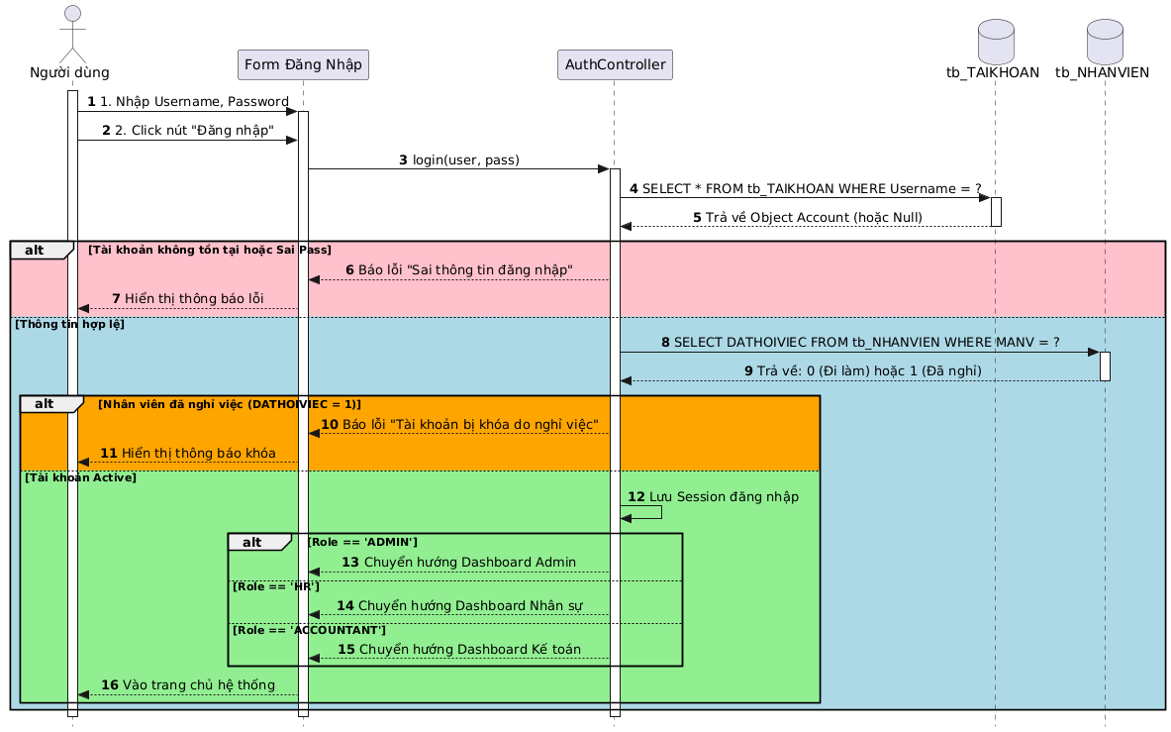
Hình 3.2. Sequence Diagram – TN1,2: Đăng nhập và phân quyền

TN3: Quản lý Phòng Ban
Thuộc tính | Nội dung
Tác nhân | Admin
Tiền điều kiện | Admin đã đăng nhập thành công
Dữ liệu đầu vào | Tên phòng ban (chuỗi ký tự, ví dụ: 'Phòng Kế toán', 'Phòng IT')
Kịch bản thành công | Admin nhập tên phòng ban → Hệ thống kiểm tra trùng tên → INSERT vào tb_PHONGBAN → Danh sách tự động cập nhật
Kịch bản thất bại 1 | Trùng tên phòng ban → Báo lỗi 'Tên phòng ban đã tồn tại'
Kịch bản thất bại 2 | Xóa phòng ban đang có nhân viên → SQL Server báo lỗi ràng buộc khóa ngoại (FK constraint)
Kịch bản thất bại 3 | Bỏ trống tên → Báo lỗi 'Tên phòng ban không được trống'

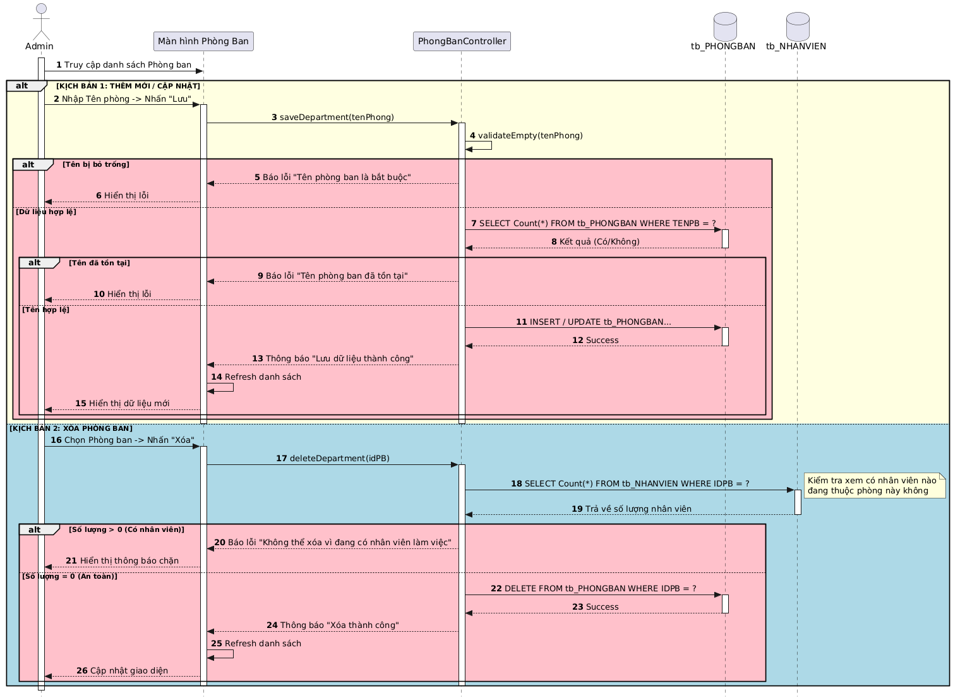
Hình 3.3. Sequence Diagram – TN3: Quản lý phòng ban

TN4: Quản lý Chức Vụ
Thuộc tính | Nội dung
Tác nhân | Admin
Tiền điều kiện | Admin đã đăng nhập vào hệ thống
Dữ liệu đầu vào | Tên chức vụ (chuỗi ký tự); Mức phụ cấp (số thực, VNĐ)
Kịch bản thành công | Admin nhập tên chức vụ và phụ cấp → Hệ thống kiểm tra trùng tên → INSERT vào tb_CHUCVU → Hiển thị ngay trong danh sách
Kịch bản thất bại 1 | Trùng tên chức vụ → Báo lỗi 'Chức vụ đã tồn tại'
Kịch bản thất bại 2 | Xóa chức vụ đang được gán cho nhân viên → SQL Server báo lỗi ràng buộc FK

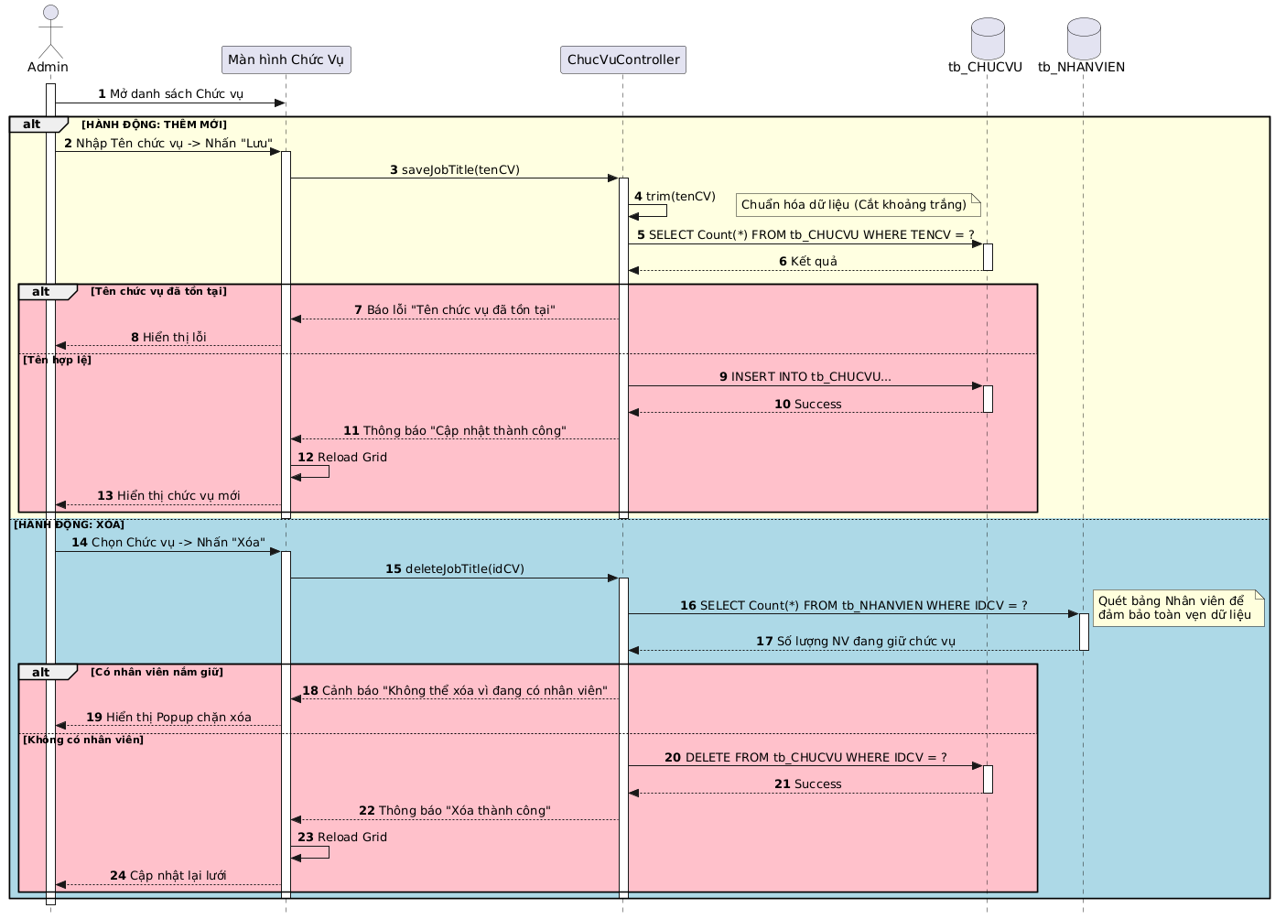
Hình 3.4. Sequence Diagram – TN4: Quản lý chức vụ

TN5: Tạo mới hồ sơ nhân viên
Thuộc tính | Nội dung
Tác nhân | Nhân sự (HR), Admin
Tiền điều kiện | Đã đăng nhập; danh mục phòng ban, chức vụ đã được thiết lập
Dữ liệu đầu vào | Họ tên, giới tính, ngày sinh, điện thoại, CCCD, địa chỉ, ảnh đại diện, ID phòng ban, ID chức vụ
Kịch bản thành công | Nhập đủ thông tin → Hệ thống kiểm tra hợp lệ và trùng CCCD → INSERT tb_NHANVIEN với DATHOIVIEC=0 → Nhân viên mới xuất hiện đầu danh sách
Kịch bản thất bại 1 | Trùng số CCCD → Báo lỗi 'Số CCCD đã tồn tại trong hệ thống'
Kịch bản thất bại 2 | Nhân viên chưa đủ 18 tuổi → Cảnh báo nhưng vẫn cho phép lưu
Kịch bản thất bại 3 | Thiếu trường bắt buộc (họ tên, phòng ban) → Báo lỗi tại từng trường
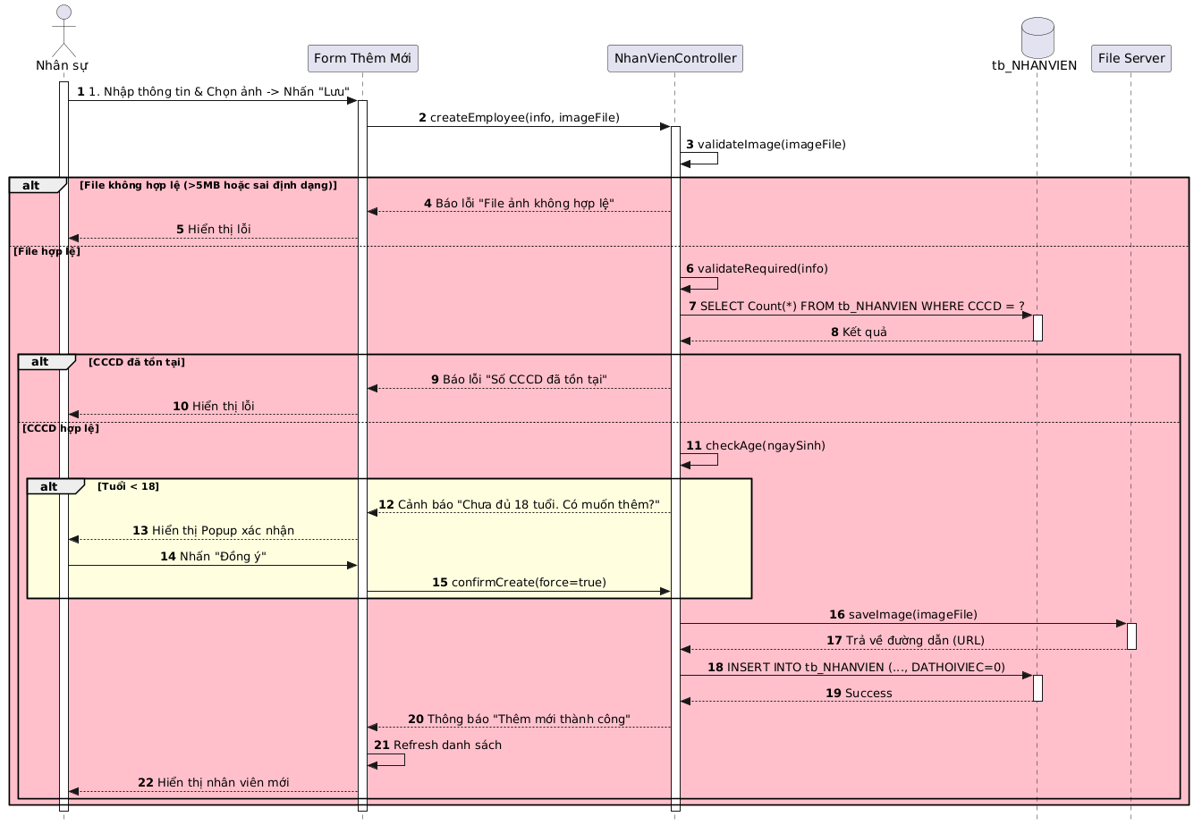
Hình 3.5. Sequence Diagram – TN5: Thêm nhân viên

TN6: Cập nhật thông tin nhân viên
Thuộc tính | Nội dung
Tác nhân | Nhân sự (HR), Admin
Tiền điều kiện | Nhân viên cần sửa đã tồn tại; người dùng đang ở giao diện danh sách nhân viên
Dữ liệu đầu vào | Các trường cần cập nhật: số điện thoại, địa chỉ, phòng ban, chức vụ, ảnh đại diện (tùy chọn)
Kịch bản thành công | Nhấn nút Sửa → Form hiển thị dữ liệu cũ → Thay đổi thông tin → Nhấn Lưu → UPDATE tb_NHANVIEN → Danh sách tải lại
Kịch bản thất bại 1 | Dữ liệu mới không hợp lệ (ngày sinh tương lai, điện thoại có chữ) → Báo lỗi tại trường đó
Kịch bản thất bại 2 | Không tìm thấy nhân viên (id không tồn tại) → RuntimeException 'Không tìm thấy nhân viên'

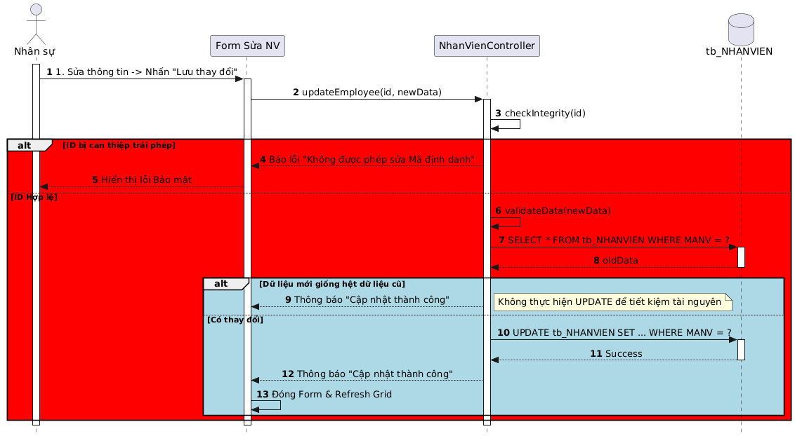
Hình 3.6. Sequence Diagram – TN6: Cập nhật nhân viên

TN7: Tra cứu & Xuất danh sách nhân viên
Thuộc tính | Nội dung
Tác nhân | Nhân sự (HR), Admin
Tiền điều kiện | Đã đăng nhập vào hệ thống
Dữ liệu đầu vào | Từ khóa tìm kiếm (tên NV); Bộ lọc phòng ban (ComboBox)
Kịch bản thành công | Nhập từ khóa và chọn phòng ban → Hệ thống lọc client-side trong mảng listEmployees → Hiển thị kết quả → Nhấn 'Xuất Excel' → Tải file .xlsx về máy
Kịch bản thất bại 1 | Không tìm thấy kết quả → Danh sách rỗng, thông báo 'Không có nhân viên phù hợp'
Kịch bản thất bại 2 | Tìm kiếm rỗng → Hiển thị toàn bộ danh sách nhân viên
Kịch bản thất bại 3 | Xuất Excel khi danh sách trống → Cảnh báo 'Không có dữ liệu để xuất'

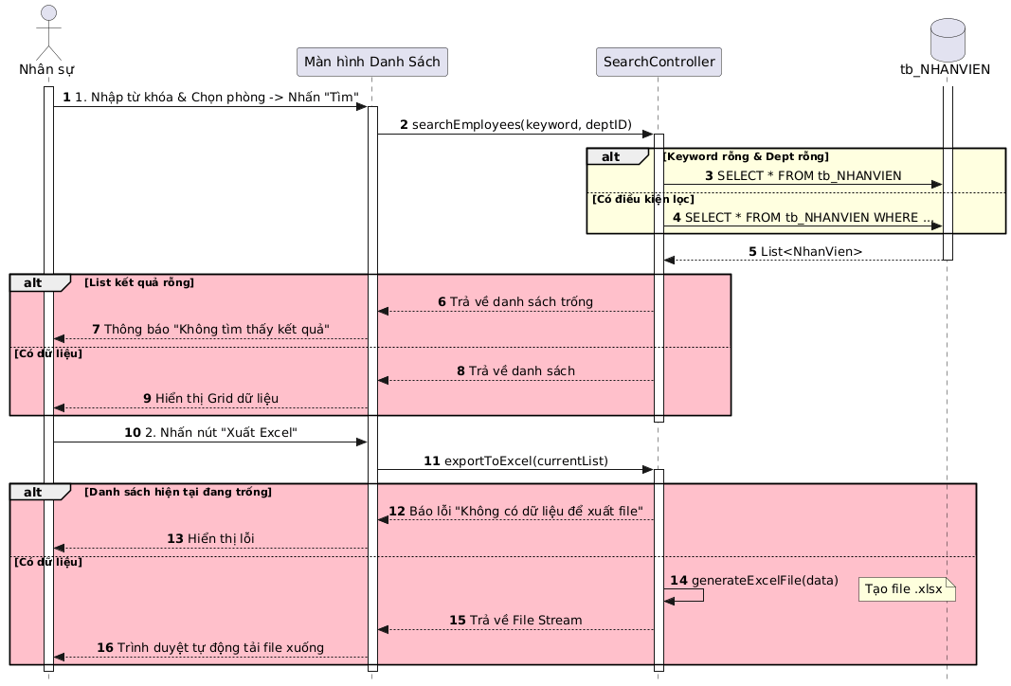
Hình 3.7. Sequence Diagram – TN7: Tra cứu nhân viên

TN8: Ký Hợp Đồng Lao Động
Thuộc tính | Nội dung
Tác nhân | Nhân sự (HR), Admin
Tiền điều kiện | Nhân viên đã có hồ sơ trong hệ thống (DATHOIVIEC=0)
Dữ liệu đầu vào | Số hợp đồng (PK), mã NV, ngày bắt đầu, lương cơ bản, hệ số lương, phụ cấp, thời hạn, lần ký
Kịch bản thành công | Nhập thông tin HĐ → Hệ thống tìm HĐ cũ còn hiệu lực → Đóng HĐ cũ (TRANGTHAI=0) → INSERT HĐ mới (TRANGTHAI=1) → Lương mới áp dụng từ kỳ lương hiện tại
Kịch bản thất bại 1 | Ngày kết thúc < Ngày bắt đầu → Báo lỗi 'Thời hạn hợp đồng không hợp lệ'
Kịch bản thất bại 2 | Lương cơ bản <= 0 → Báo lỗi 'Mức lương cơ bản phải lớn hơn 0'
Kịch bản thất bại 3 | Trùng số hợp đồng (vi phạm PK) → Báo lỗi 'Số hợp đồng đã tồn tại'

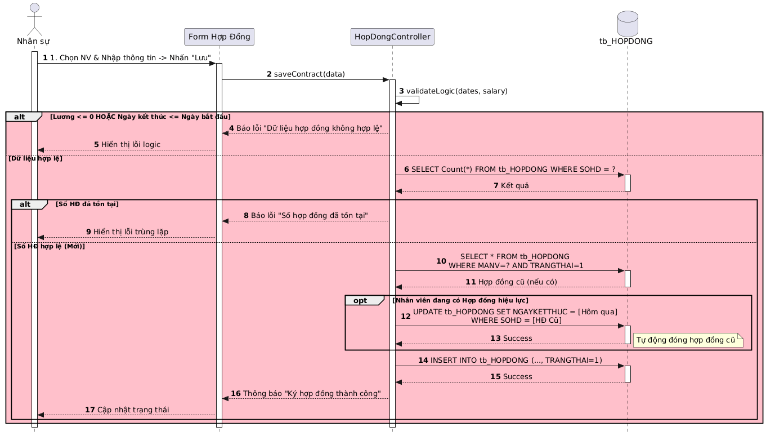
Hình 3.8. Sequence Diagram – TN8: Ký hợp đồng

TN9: Giải Quyết Thôi Việc
Thuộc tính | Nội dung
Tác nhân | Nhân sự (HR), Admin
Tiền điều kiện | Nhân viên đang ở trạng thái đang làm việc (DATHOIVIEC=0)
Dữ liệu đầu vào | Số quyết định, mã nhân viên, ngày nộp đơn, ngày nghỉ chính thức, lý do nghỉ
Kịch bản thành công | Nhập thông tin → Hệ thống INSERT vào tb_THOIVIEC → UPDATE DATHOIVIEC=1 trong tb_NHANVIEN → Tự động khóa tài khoản đăng nhập (TRANGTHAI=0 trong tb_TAIKHOAN)
Kịch bản thất bại 1 | Ngày nghỉ việc < Ngày vào làm → Báo lỗi 'Ngày nghỉ việc không hợp lệ'
Kịch bản thất bại 2 | Nhân viên đang giữ chức vụ quản lý → Cảnh báo yêu cầu bàn giao trước khi nghỉ

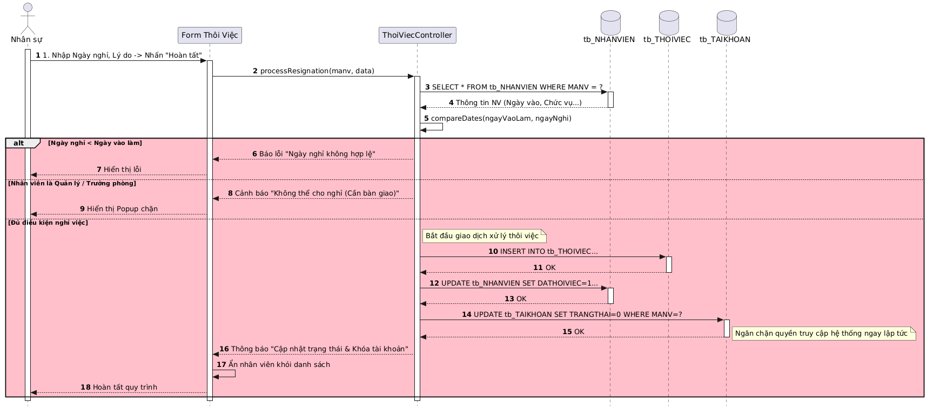
Hình 3.9. Sequence Diagram – TN9: Giải quyết thôi việc

TN10: Ghi nhận Tăng Ca
Thuộc tính | Nội dung
Tác nhân | Kế toán, Admin
Tiền điều kiện | Nhân viên đang làm việc bình thường; loại ca và hệ số đã được Admin định nghĩa
Dữ liệu đầu vào | Mã NV, ngày/tháng/năm, số giờ tăng ca, loại ca (ID), hệ số lương
Kịch bản thành công | Nhập thông tin tăng ca → Kiểm tra số giờ hợp lệ → INSERT vào tb_TANGCA → Dữ liệu chờ đến khi tính lương cuối tháng
Kịch bản thất bại 1 | Số giờ > 8 hoặc âm → Cảnh báo 'Số giờ tăng ca không hợp lệ (0 < giờ ≤ 8)'
Kịch bản thất bại 2 | Đã có bản ghi tăng ca ngày đó của NV → Báo lỗi 'Dữ liệu đã tồn tại, vào danh sách để Sửa'

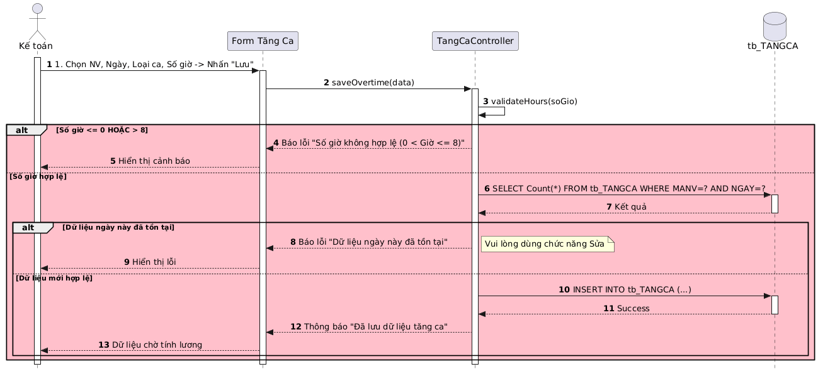
Hình 3.10. Sequence Diagram – TN10: Tăng ca

TN11: Chấm Công Hàng Tháng
Thuộc tính | Nội dung
Tác nhân | Kế toán, Admin
Tiền điều kiện | Danh sách nhân viên đang làm việc đã đầy đủ; đã sang kỳ cần chấm công
Dữ liệu đầu vào | Kỳ công (tháng/năm); mảng dữ liệu chấm công gồm maNV, ngày công trong tháng, ngày công thực tế, ngày nghỉ phép, ngày không phép
Kịch bản thành công | Chọn tháng/năm → Hệ thống hiển thị danh sách NV → Nhập/sửa ngày công → Lưu bảng công → Backend thực hiện Upsert (UPDATE nếu đã có, INSERT nếu chưa có)
Kịch bản thất bại 1 | Số ngày công > số ngày trong tháng hoặc âm → Báo lỗi 'Số ngày công không hợp lệ'
Kịch bản thất bại 2 | Nhân viên đã nghỉ việc (DATHOIVIEC=1) → Dòng bị làm mờ/ẩn khỏi danh sách chấm công

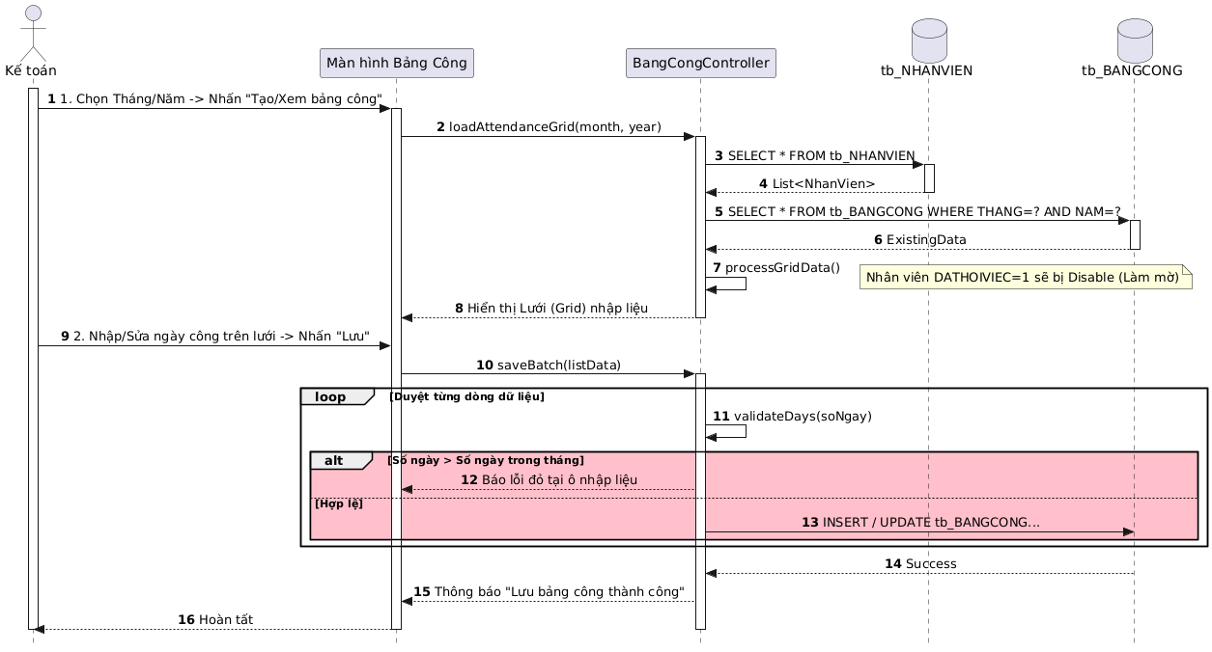
Hình 3.11. Sequence Diagram – TN11: Chấm công

TN12: Tính Lương Tự Động & Xuất Bảng Lương
Thuộc tính | Nội dung
Tác nhân | Kế toán, Admin
Tiền điều kiện | Đã có bảng chấm công tháng cần tính; nhân viên có hợp đồng đang hiệu lực
Dữ liệu đầu vào | Tháng (month), năm (year) cần tính lương
Kịch bản thành công | Chọn tháng/năm → Nhấn 'Tính lương' → BangLuongService tính theo công thức → INSERT kết quả vào tb_BANGLUONG → Hiển thị bảng chi tiết. Nhấn 'Xuất Excel' → Tải file bảng lương về máy
Kịch bản thất bại 1 | Chưa có bảng chấm công → Thông báo 'Chưa có dữ liệu chấm công, vui lòng chấm công trước'
Kịch bản thất bại 2 | Đã tính lương tháng này → Hỏi xác nhận 'Bảng lương đã tồn tại. Tính lại (Ghi đè)?'
Kịch bản thất bại 3 | Nhân viên chưa có hợp đồng → Vẫn tính nhưng cảnh báo màu vàng 'Lương cơ bản = 0'

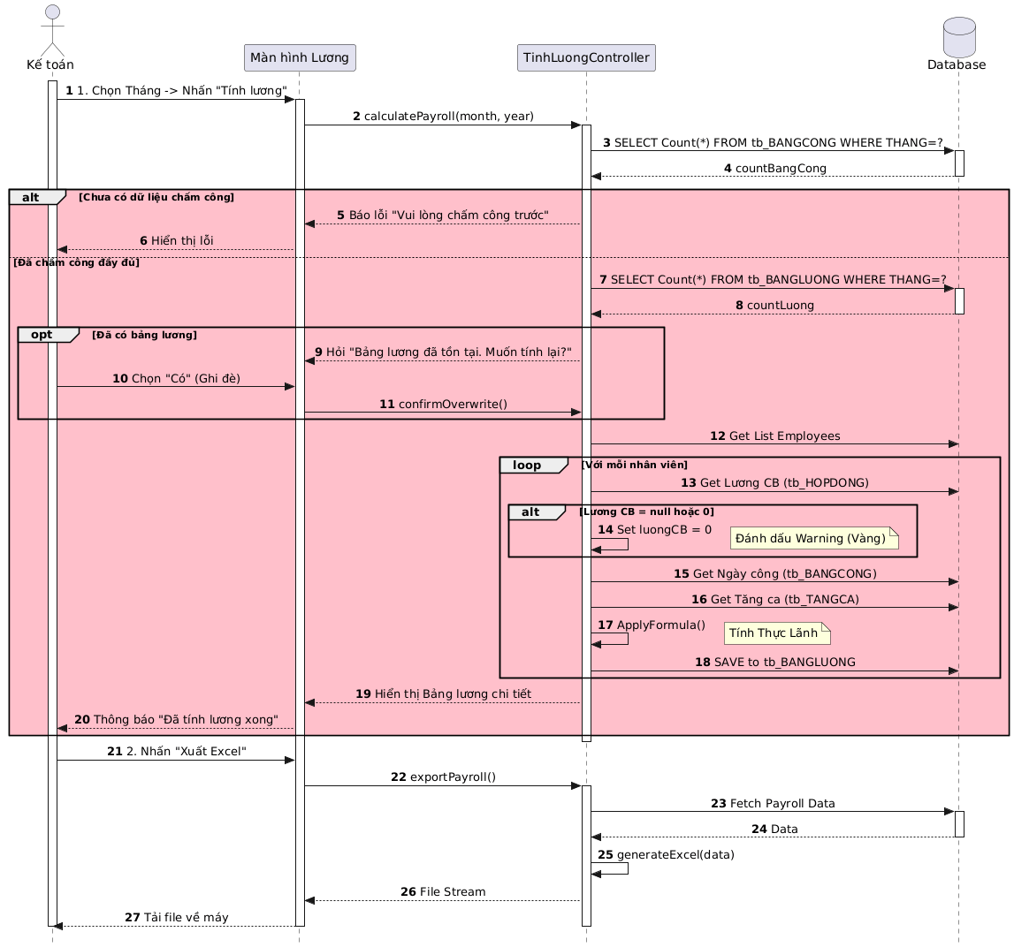
Hình 3.12. Sequence Diagram – TN12: Tính lương

3.3. Thiết kế cơ sở dữ liệu
Cơ sở dữ liệu QuanLyNhanSu_L3 được thiết kế theo mô hình quan hệ chuẩn hóa với 13 bảng. Bảng tb_NHANVIEN là bảng trung tâm, liên kết với hầu hết các bảng khác thông qua khóa ngoại MANV.

Sơ đồ quan hệ thực thể (ERD) thể hiện mối liên hệ giữa các bảng: một nhân viên thuộc một phòng ban (tb_PHONGBAN), giữ một chức vụ (tb_CHUCVU), có thể có nhiều hợp đồng lao động (tb_HOPDONG) nhưng chỉ một hợp đồng đang hiệu lực. Mỗi kỳ tháng, nhân viên có một bản ghi chấm công (tb_BANGCONG) và nhiều bản ghi tăng ca (tb_TANGCA). Kết quả tính lương được lưu trong tb_BANGLUONG.

Bảng 3.1. Mô tả chi tiết bảng tb_NHANVIEN
Cột | Kiểu dữ liệu | Ràng buộc | Mô tả
MANV | INT | PK, IDENTITY | Mã nhân viên (tự sinh)
HOTEN | NVARCHAR(100) | NOT NULL | Họ và tên đầy đủ
GIOITINH | INT |  | 1 = Nam, 0 = Nữ
NGAYSINH | DATE |  | Ngày sinh (LocalDate)
DIENTHOAI | VARCHAR(15) |  | Số điện thoại
CCCD | VARCHAR(20) | UNIQUE | Số căn cước công dân
DIACHI | NVARCHAR(200) |  | Địa chỉ thường trú
HINHANH | VARCHAR(500) |  | Đường dẫn ảnh đại diện
IDPB | INT | FK → tb_PHONGBAN | Phòng ban làm việc
IDBP | INT | FK → tb_BOPHAN | Bộ phận làm việc
IDCV | INT | FK → tb_CHUCVU | Chức vụ hiện tại
IDTD | INT | FK → tb_TRINHDO | Trình độ học vấn
IDTG | INT | FK → tb_TONGIAO | Tôn giáo
DATHOIVIEC | INT | DEFAULT 0 | 0 = Đang làm việc, 1 = Đã nghỉ

Bảng 3.2. Mô tả chi tiết bảng tb_HOPDONG
Cột | Kiểu dữ liệu | Ràng buộc | Mô tả
SOHD | VARCHAR(50) | PK | Số hợp đồng (do người dùng nhập)
MANV | INT | FK → tb_NHANVIEN | Mã nhân viên ký hợp đồng
NGAYBATDAU | DATE | NOT NULL | Ngày bắt đầu hiệu lực
NGAYKETTHUC | DATE |  | Ngày kết thúc (null nếu không xác định)
NGAYKY | DATE |  | Ngày ký hợp đồng
LUONGCOBAN | FLOAT | NOT NULL | Lương cơ bản dùng để tính lương (VNĐ)
HESOLUONG | FLOAT |  | Hệ số lương nhân với lương CB
PHUCAP | FLOAT |  | Phụ cấp theo hợp đồng (VNĐ)
THOIHAN | NVARCHAR(50) |  | Mô tả thời hạn: '1 năm', 'Không XĐ'
LANKY | INT |  | Số lần ký hợp đồng với nhân viên
TRANGTHAI | INT |  | 1 = Đang hiệu lực, 0 = Đã đóng

Bảng 3.3. Mô tả chi tiết bảng tb_BANGCONG
Cột | Kiểu dữ liệu | Ràng buộc | Mô tả
MABC | INT | PK, IDENTITY | Mã bảng công (tự sinh)
MANV | INT | FK → tb_NHANVIEN | Mã nhân viên
NAM | INT | NOT NULL | Năm chấm công
THANG | INT | NOT NULL | Tháng chấm công (1-12)
NGAYCONGTRONGTHANG | INT |  | Số ngày làm việc trong tháng (thường = 26)
NGAYCONGTHUCTE | FLOAT |  | Số ngày nhân viên thực sự đi làm
NGAYNGHIPHEP | FLOAT |  | Số ngày nghỉ có phép
NGAYKHONGPHEP | FLOAT |  | Số ngày nghỉ không phép

Bảng 3.4. Mô tả chi tiết bảng tb_BANGLUONG (Kết quả tính lương)
Cột | Kiểu dữ liệu | Mô tả
ID | INT IDENTITY | Khóa chính tự sinh
MANV | INT | Mã nhân viên
NAM | INT | Năm tính lương
THANG | INT | Tháng tính lương
LUONGCOBAN | FLOAT | Lương cơ bản từ hợp đồng hiệu lực
NGAYCONGTHUCTE | FLOAT | Số ngày công thực tế đi làm
TONGTIEN_TANGCA | FLOAT | Tổng tiền tăng ca tháng đó
PHUCAP | FLOAT | Tổng phụ cấp (phụ cấp HĐ + phụ cấp chức vụ)
KHAUTRU | FLOAT | Tổng khấu trừ (BHXH 10,5% + Thuế TNCN)
THUCLANH | FLOAT | Số tiền thực lãnh cuối cùng sau tất cả khấu trừ
NGAYTINH | DATETIME | Thời điểm tính lương (LocalDateTime)

Bảng 3.5. Quan hệ giữa các bảng trong hệ thống
Cặp bảng liên quan | Loại quan hệ | Mô tả chi tiết
tb_PHONGBAN - tb_NHANVIEN | 1 - n | Một phòng ban có thể có nhiều nhân viên. Nếu phòng ban bị xóa, cần xử lý nhân viên liên quan trước.
tb_BOPHAN - tb_NHANVIEN | 1 - n | Một bộ phận có thể có nhiều nhân viên thuộc về.
tb_CHUCVU - tb_NHANVIEN | 1 - n | Một chức vụ có thể được gán cho nhiều nhân viên.
tb_TRINHDO - tb_NHANVIEN | 1 - n | Một trình độ học vấn có thể thuộc về nhiều nhân viên.
tb_TONGIAO - tb_NHANVIEN | 1 - n | Một tôn giáo có thể được nhiều nhân viên khai báo.
tb_NHANVIEN - tb_TAIKHOAN | 1 - n | Một nhân viên có thể có một tài khoản đăng nhập hệ thống. Xóa nhân viên sẽ xóa tài khoản liên quan.
tb_NHANVIEN - tb_HOPDONG | 1 - n | Một nhân viên có thể ký nhiều hợp đồng lao động qua các lần ký. Hợp đồng cũ bị đóng (TRANGTHAI=0) khi ký mới.
tb_NHANVIEN - tb_THOIVIEC | 1 - n | Một nhân viên chỉ có một quyết định thôi việc. Khi thôi việc, DATHOIVIEC=1 được cập nhật trong tb_NHANVIEN.
tb_NHANVIEN - tb_TANGCA | 1 - n | Một nhân viên có thể có nhiều bản ghi tăng ca theo từng ngày trong tháng.
tb_LOAICA - tb_TANGCA | 1 - n | Một loại ca tăng ca (hệ số lương) có thể được áp dụng cho nhiều bản ghi tăng ca.
tb_NHANVIEN - tb_BANGCONG | 1 - n | Mỗi nhân viên có một bảng công theo từng tháng/năm ghi nhận số ngày làm việc thực tế.
tb_NHANVIEN - tb_BANGLUONG | 1 - n | Mỗi nhân viên có một bảng lương theo từng tháng/năm, tổng hợp lương cơ bản, tăng ca, phụ cấp và thực lãnh.
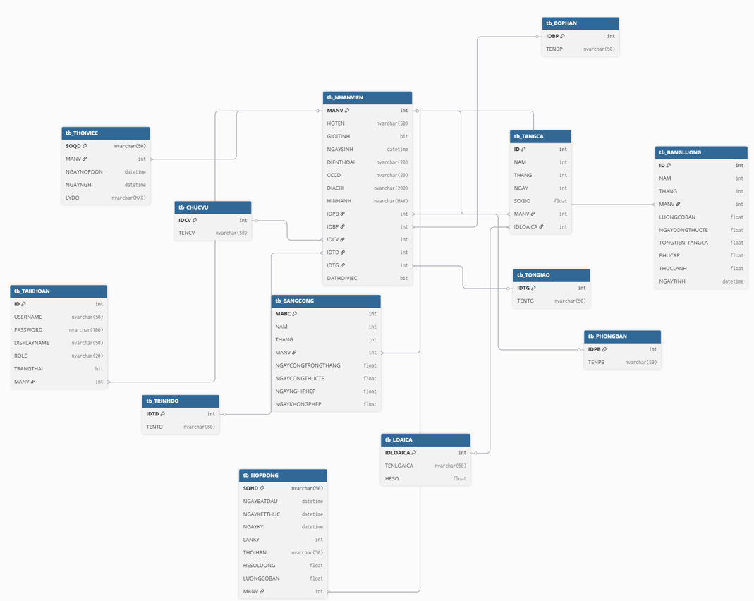
Hình 3.1. ERD

3.4. Tổng kết chương
Chương 3 đã trình bày đầy đủ phân tích và thiết kế hệ thống bao gồm: 12 User Story mô tả yêu cầu nghiệp vụ theo từng vai trò; 12 Use Case chi tiết với bảng mô tả tác nhân, tiền điều kiện, kịch bản thành công và thất bại; và thiết kế cơ sở dữ liệu với cấu trúc chi tiết 4 bảng quan trọng nhất. Đây là cơ sở để triển khai hệ thống ở Chương 4.

CHƯƠNG 4. TRIỂN KHAI HỆ THỐNG VÀ THỬ NGHIỆM

4.1. Kiến trúc dự án
Dự án WebNhanSu có cấu trúc thư mục rõ ràng, phân tách hoàn toàn giữa Backend và Frontend:
Cấu trúc Backend (Spring Boot Maven Project):
backend/
src/main/java/com/ptit/webnhansu/
controller/ ← 10 controller, mỗi controller = 1 nhóm API nghiệp vụ
entity/ ← 13 class JPA Entity ánh xạ với bảng SQL Server
repository/ ← 13 interface JpaRepository (CRUD tự động)
service/ ← BangLuongService (@Transactional), DashboardService
src/main/resources/
application.properties ← Cấu hình DB, JPA, port server
pom.xml ← Phụ thuộc Maven: spring-boot 3.4, mssql-jdbc, springdoc

Cấu trúc Frontend (HTML/CSS/JS thuần):
frontend/
html/
login.html ← Trang đăng nhập
dashboard.html ← Trang chính, tích hợp toàn bộ chức năng
css/
base/global.css ← Reset, biến màu toàn cục
layout/sidebar.css ← Thanh điều hướng dọc
layout/header.css ← Thanh tiêu đề ngang
components/ ← buttons, forms, modals, tables, badges
pages/ ← nhanvien, chamcong, bangluong, hopdong...
js/
login.js / dashboard.js / nhanvien.js / chamcong.js
hopdong.js / tinhluong.js / danhmuc.js / phanquyen.js

Toàn bộ giao tiếp giữa Frontend và Backend được thực hiện qua HTTP REST API tại địa chỉ http://localhost:8080/api. Frontend không truy cập trực tiếp CSDL mà hoàn toàn thông qua các API endpoint này.

Nhóm | Method | URL | Chức năng
Tài khoản | POST | /api/tai-khoan/dang-nhap | Đăng nhập
Tài khoản | PUT | /api/tai-khoan/doi-quyen/{id} | Đổi quyền
Tài khoản | PUT | /api/tai-khoan/khoa/{id} | Khóa/mở tài khoản
Tài khoản | PUT | /api/tai-khoan/reset-mat-khau/{id} | Reset mật khẩu
Tài khoản | GET | /api/tai-khoan/danh-sach | Lấy danh sách
Phòng ban | GET | /api/phong-ban/danh-sach | Lấy danh sách
Phòng ban | POST | /api/phong-ban/them | Thêm mới
Phòng ban | DELETE | /api/phong-ban/xoa/{id} | Xóa
Chức vụ | GET | /api/chuc-vu/danh-sach | Lấy danh sách
Chức vụ | POST | /api/chuc-vu/them | Thêm mới
Chức vụ | PUT | /api/chuc-vu/sua/{id} | Cập nhật phụ cấp
Chức vụ | DELETE | /api/chuc-vu/xoa/{id} | Xóa
Nhân viên | GET | /api/nhan-vien/danh-sach | Lấy danh sách
Nhân viên | POST | /api/nhan-vien/them | Thêm mới
Nhân viên | PUT | /api/nhan-vien/sua/{id} | Cập nhật thông tin
Nhân viên | PUT | /api/nhan-vien/nghi-viec/{id} | Xác nhận nghỉ việc
Nhân viên | DELETE | /api/nhan-vien/xoa/{id} | Xóa khỏi hệ thống
Hợp đồng | GET | /api/hop-dong/danh-sach | Lấy danh sách
Hợp đồng | POST | /api/hop-dong/them | Ký hợp đồng mới
Bảng công | GET | /api/bang-cong/lay-theo-thang?period= | Lấy theo tháng
Bảng công | POST | /api/bang-cong/luu-danh-sach | Lưu hàng loạt (Upsert)
Loại ca | POST | /api/loai-ca/them | Thêm mới
Loại ca | GET | /api/loai-ca/danh-sach | Lấy danh sách
Tăng ca | GET | /api/tang-ca/danh-sach | Lấy danh sách
Tăng ca | POST | /api/tang-ca/them | Thêm bản ghi tăng ca
Tăng ca | DELETE | /api/tang-ca/xoa/{id} | Xóa bản ghi
Bảng lương | POST | /api/bang-luong/tinh-toan?month=&year= | Tính lương tự động
Bảng lương | GET | /api/bang-luong/chi-tiet?month=&year= | Xem kết quả lương
Dashboard | GET | /api/dashboard/summary | Lấy dữ liệu tổng quan

4.2. Chức năng dành cho người dùng

4.2.1. Đăng nhập và phân quyền giao diện
Trang đăng nhập (login.html + login.js) thực hiện xác thực hai bước: validation client-side (kiểm tra bỏ trống) và gọi API POST /api/tai-khoan/dang-nhap. Backend so khớp username và password với bảng tb_TAIKHOAN, kiểm tra TRANGTHAI=1 trước khi trả về thông tin người dùng.
Khi đăng nhập thành công, thông tin được lưu vào localStorage với key currentUser (gồm username, role, fullname, maNV). Hệ thống hỗ trợ tính năng 'Ghi nhớ đăng nhập' bằng cách lưu thêm vào localStorage.rememberedUser.
Tại dashboard.html, hàm setupMenuByRole() đọc role từ localStorage và hiển thị/ẩn các mục menu động:
- ADMIN: Hiển thị toàn bộ menu (Nhân viên, Chấm công, Hợp đồng, Bảng lương, Cài đặt).
- HR: Chỉ hiển thị menu Nhân viên và Hợp đồng.
- ACCOUNTANT: Chỉ hiển thị menu Chấm công và Bảng lương.

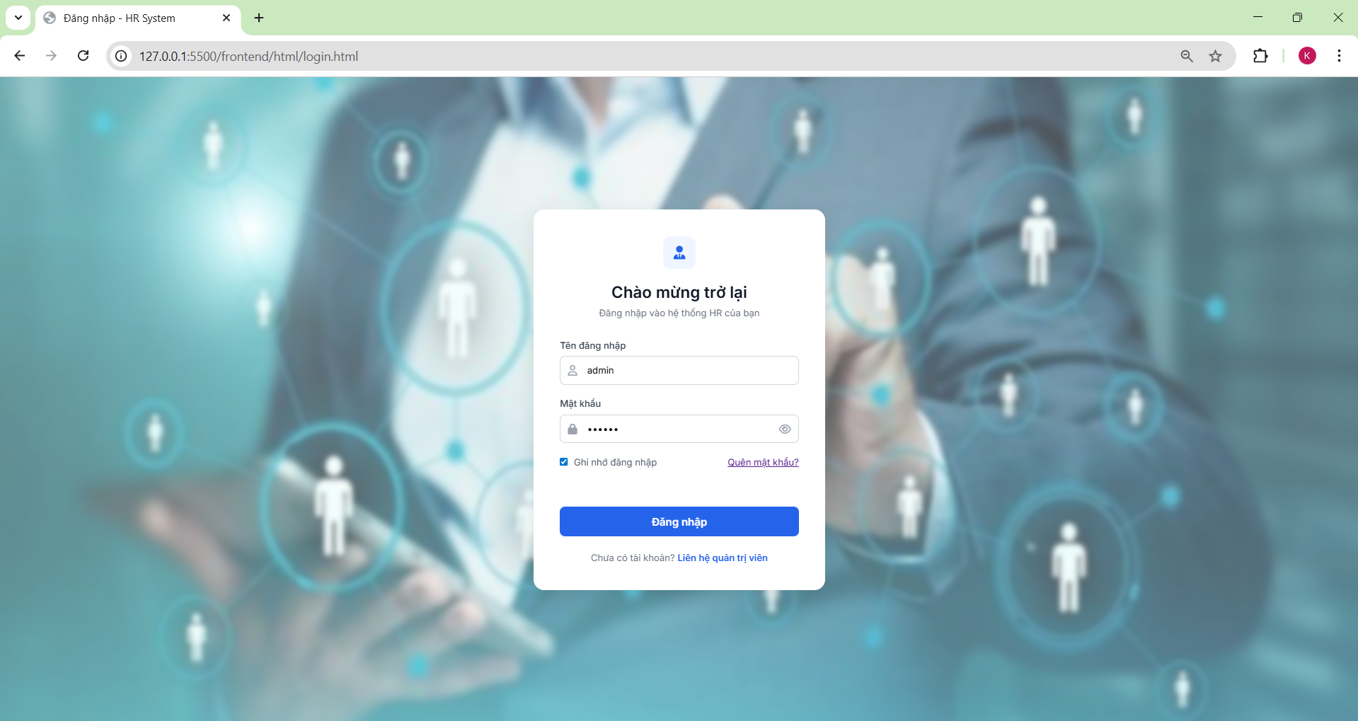
Hình 4.1. Màn hình đăng nhập hệ thống

4.2.2. Dashboard – Màn hình tổng quan
Dashboard (dashboard.js) hiển thị ngay sau khi đăng nhập, gọi API GET /api/dashboard/summary để lấy dữ liệu tổng hợp từ DashboardService. Màn hình tổng quan hiển thị các chỉ số quan trọng: tổng số nhân viên, số nhân viên mới trong tháng, tổng phòng ban, số hợp đồng sắp hết hạn. Biểu đồ Chart.js được dùng để trực quan hóa phân bố nhân viên theo phòng ban.
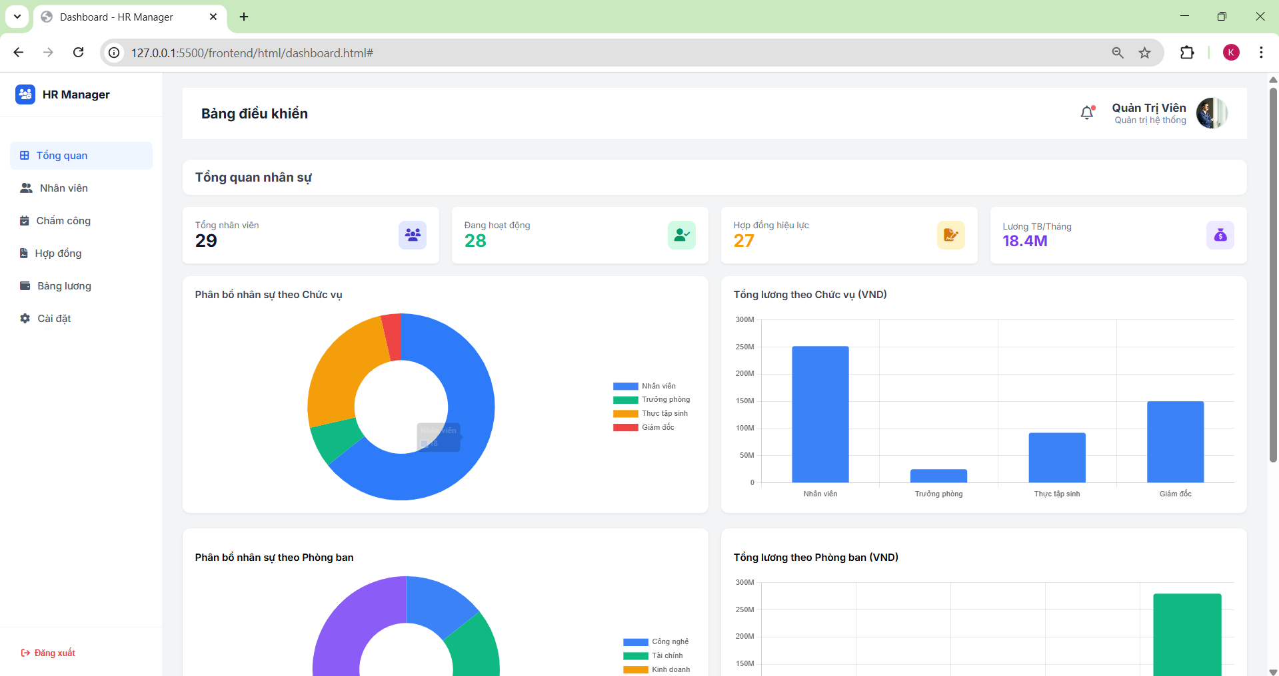
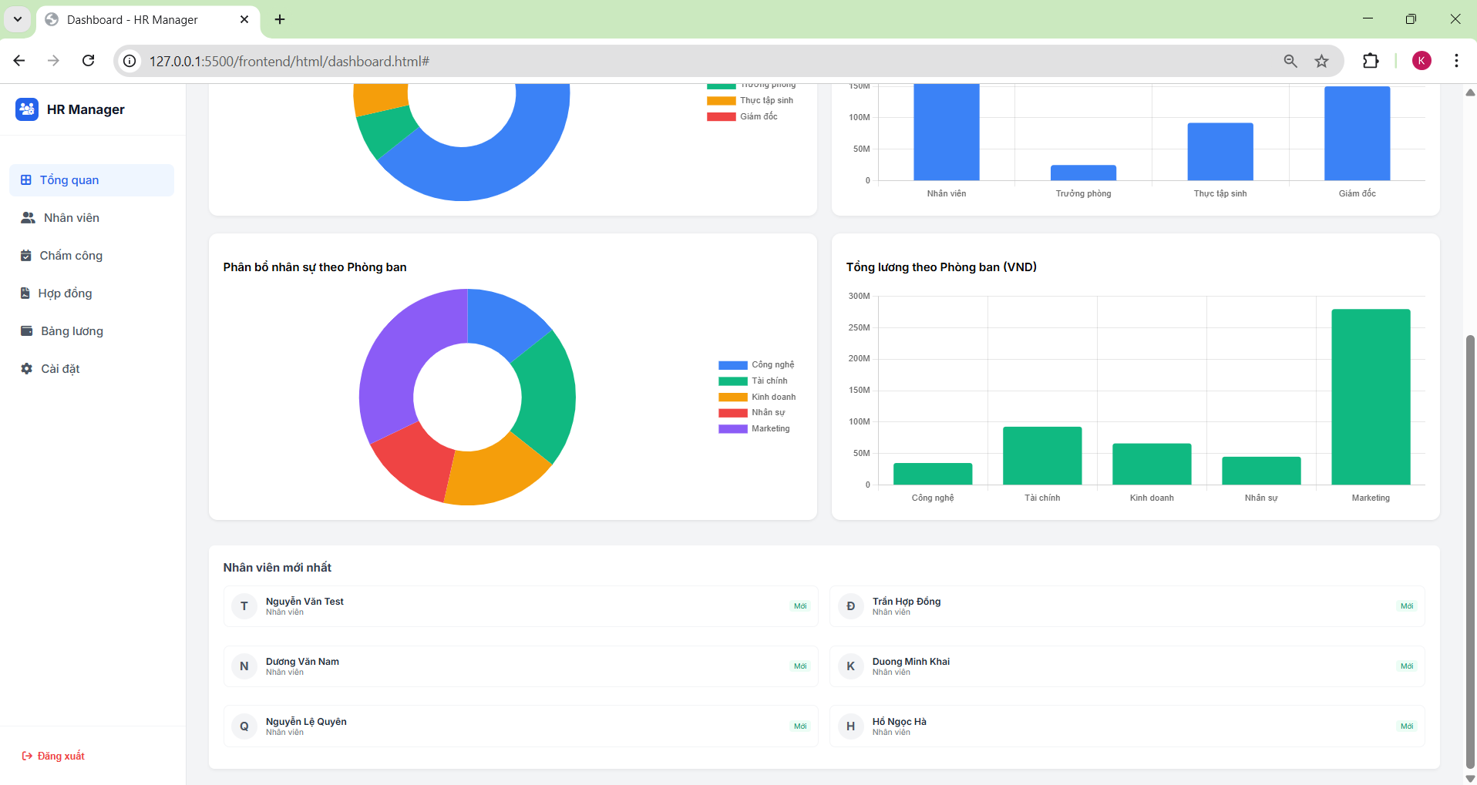
Hình 4.2. Màn hình tổng quan (Dashboard)

4.2.3. Quản lý nhân viên (HR)
Module quản lý nhân viên (nhanvien.js) tải dữ liệu song song ba API khi khởi động bằng Promise.all(): danh sách phòng ban, chức vụ và toàn bộ nhân viên. Hàm mapDataFromServer() chuyển đổi dữ liệu từ cấu trúc Java (idpb, idcv số nguyên) sang tên hiển thị (tenPB, tenCV) và xử lý ảnh đại diện thông minh — nếu không có URL hợp lệ, tự tạo avatar từ tên nhân viên qua dịch vụ ui-avatars.com.
Danh sách nhân viên hiển thị dạng bảng với phân trang 10 bản ghi/trang. Chức năng tìm kiếm và lọc theo phòng ban hoạt động hoàn toàn phía client (không gọi thêm API). Tính năng xuất Excel sử dụng SheetJS để tạo file .xlsx trong trình duyệt không cần server.
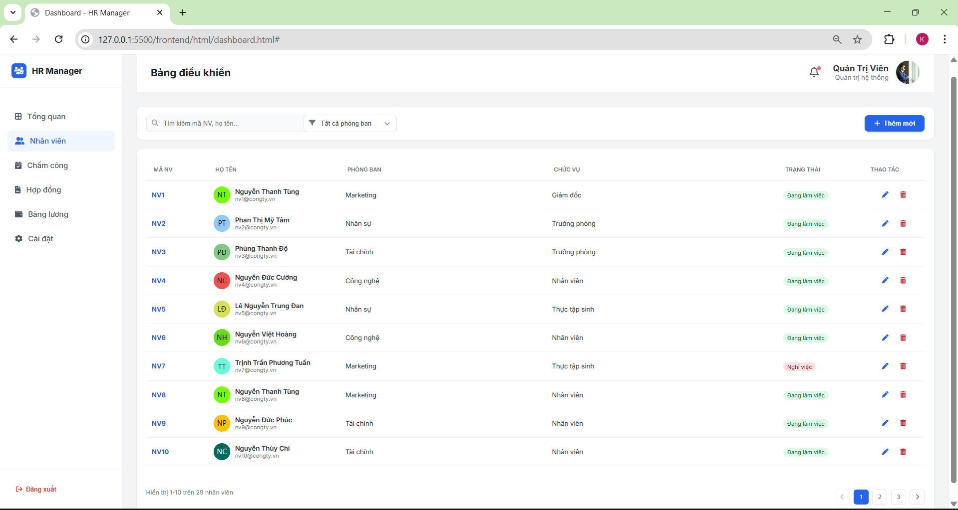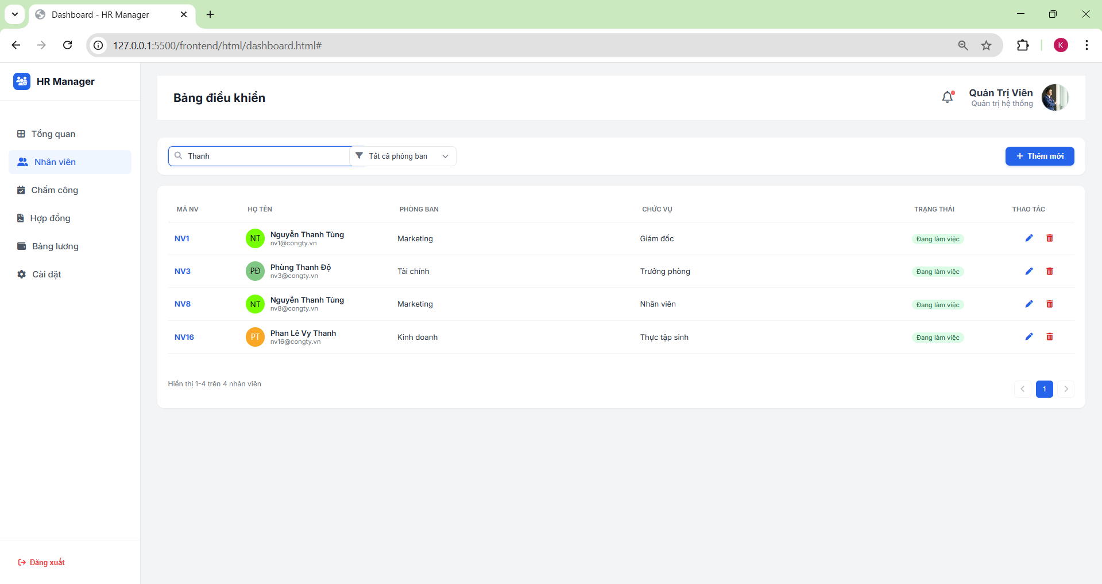
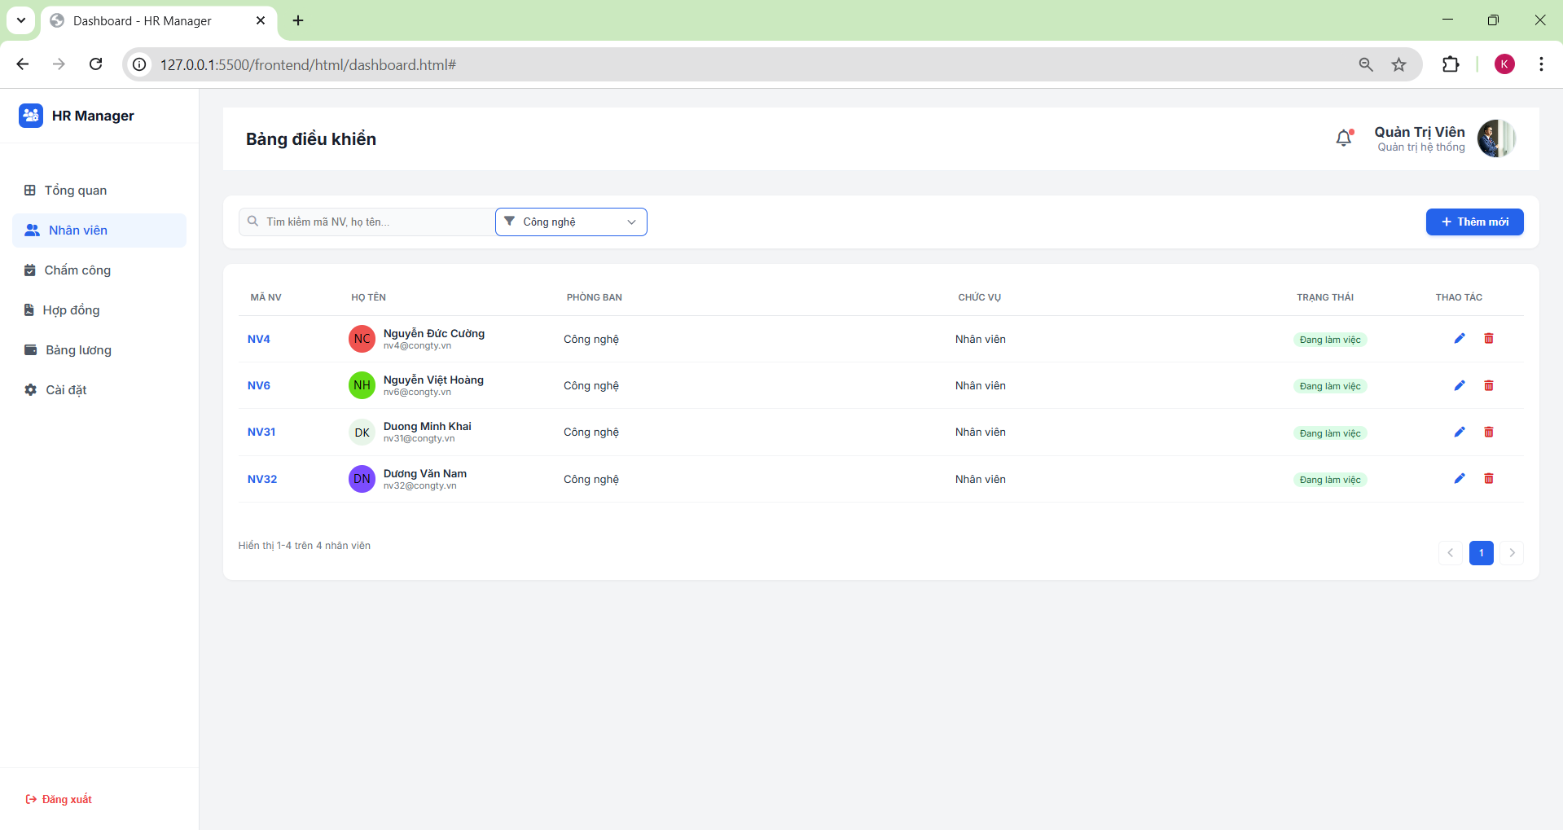
Hình 4.3. Màn hình quản lý nhân viên

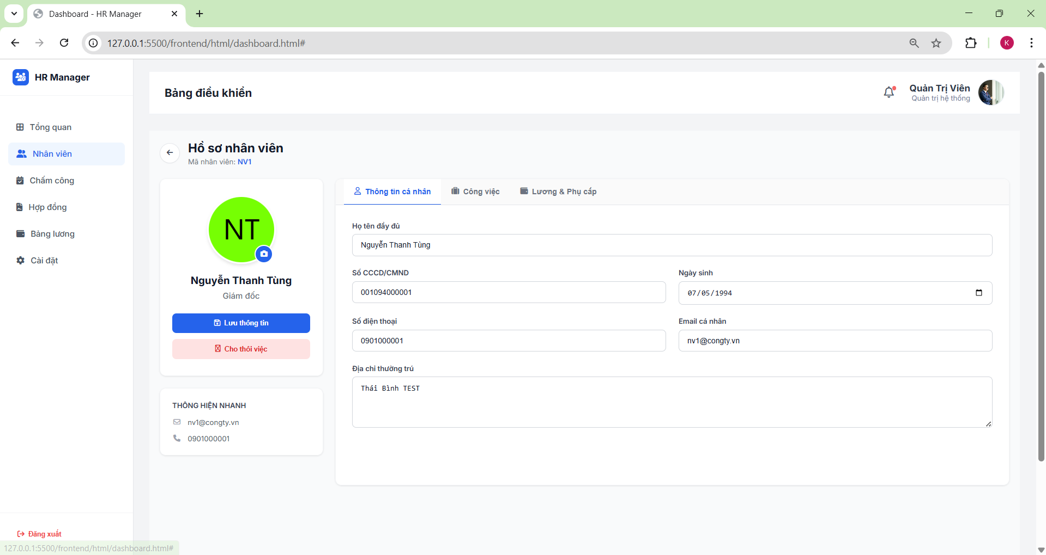
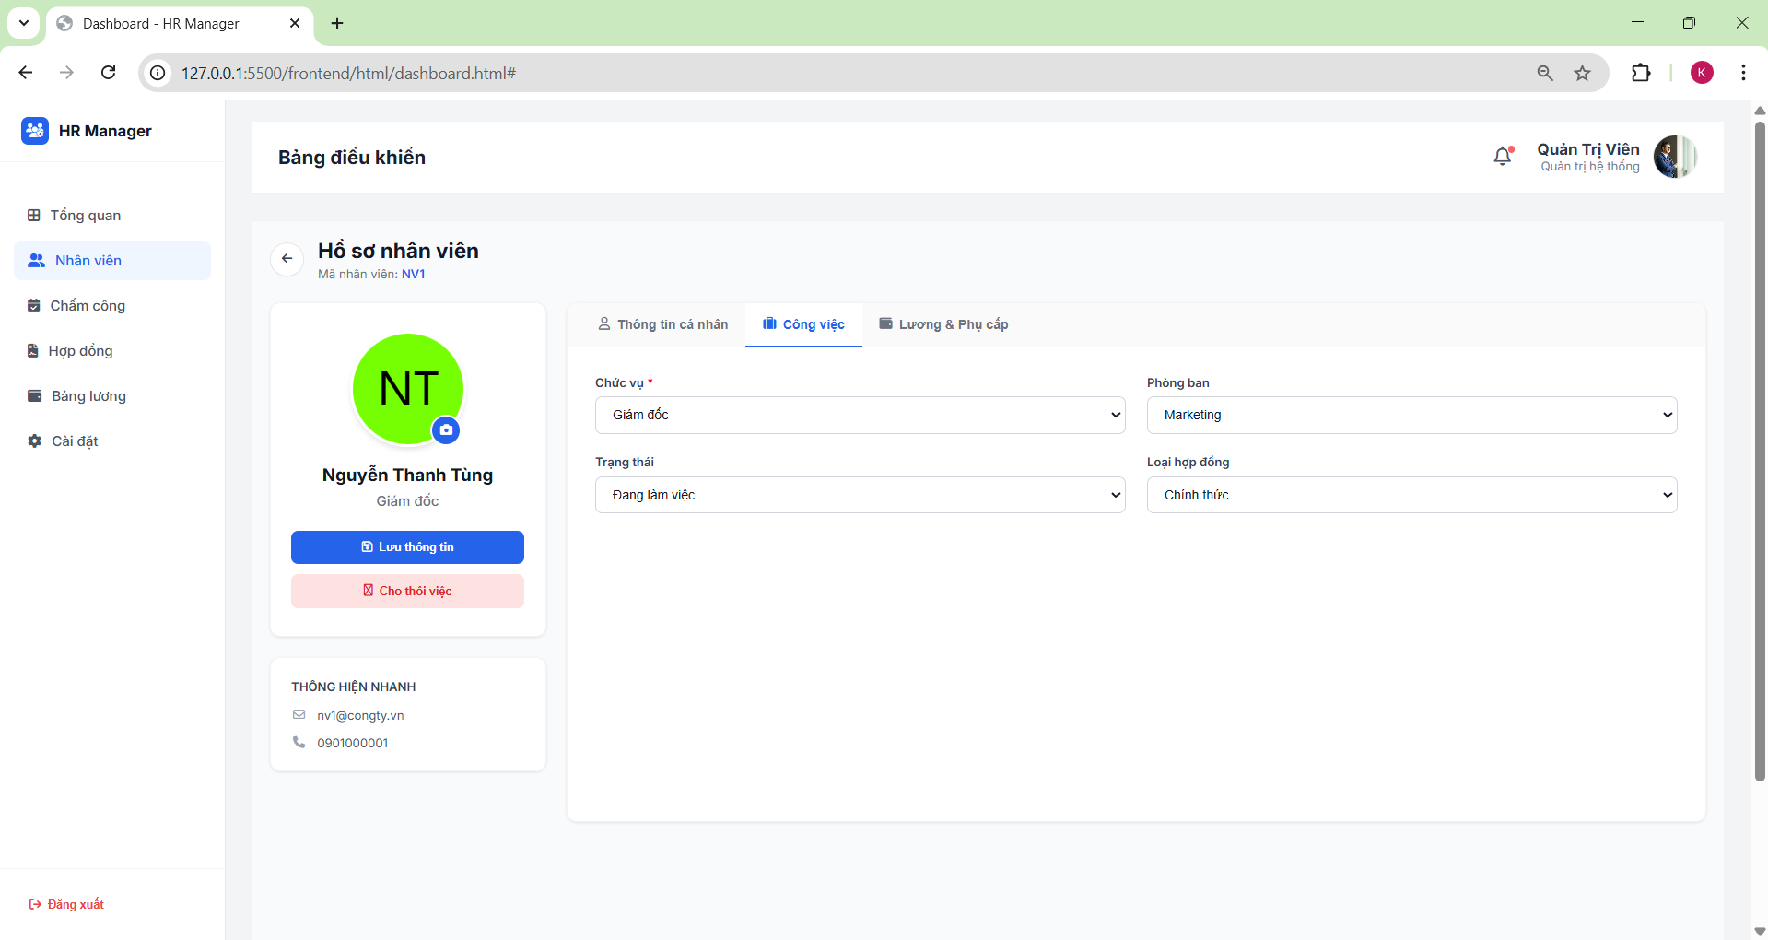
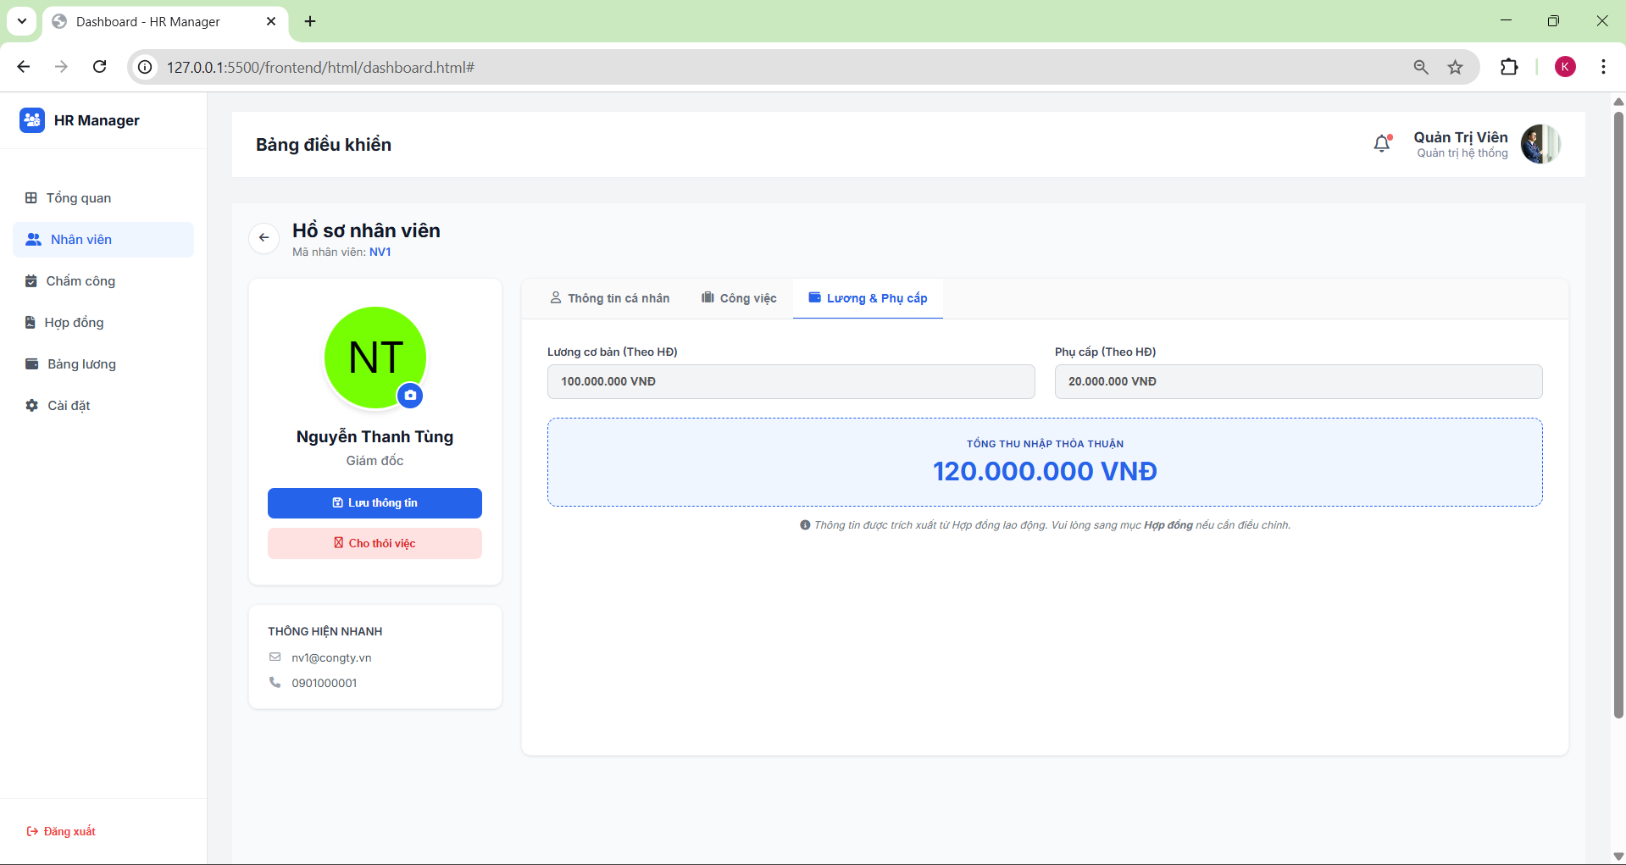
Hình 4.3.1. Màn hình chi tiết nhân viên

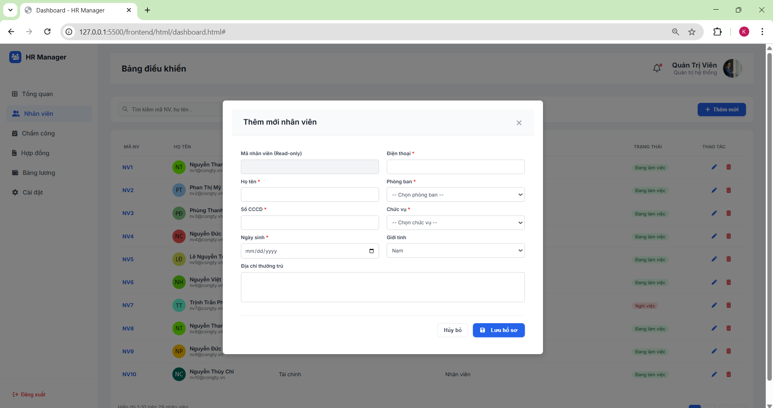
Hình 4.3.1. Màn hình Thêm nhân viên

4.2.4. Quản lý hợp đồng lao động (HR)
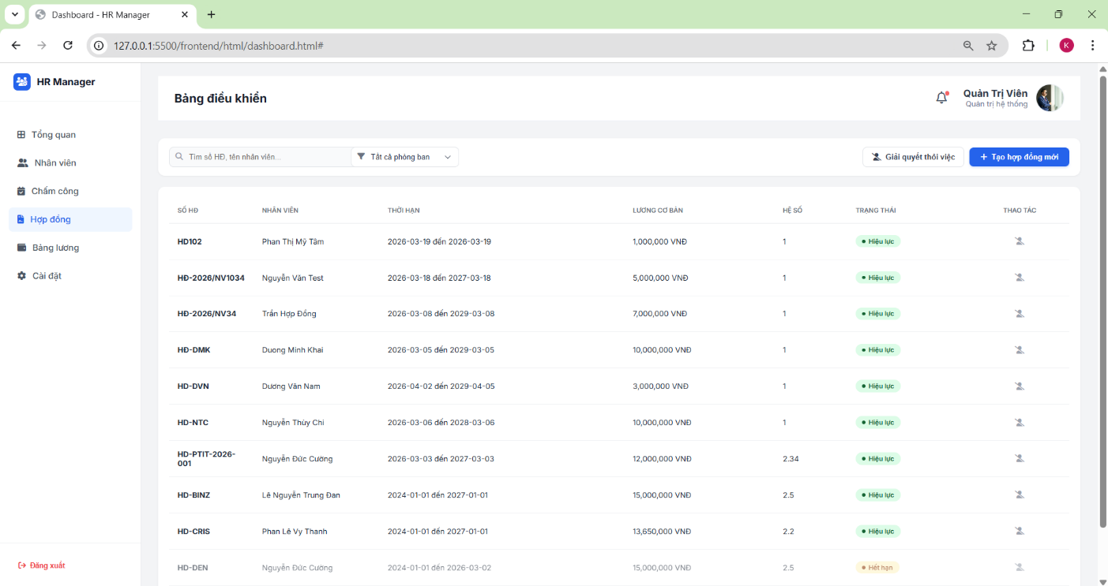
Khi ký hợp đồng mới, Frontend gửi POST /api/hop-dong/them. HopDongController thực hiện nghiệp vụ tự động: tìm tất cả hợp đồng cũ còn hiệu lực (TRANGTHAI=1) của nhân viên, cập nhật TRANGTHAI=0 và ngày kết thúc = hôm qua, sau đó INSERT hợp đồng mới với TRANGTHAI=1. Đây đảm bảo mỗi nhân viên luôn có đúng một hợp đồng đang hiệu lực tại một thời điểm.
Hình 4.4. Màn hình chấm công
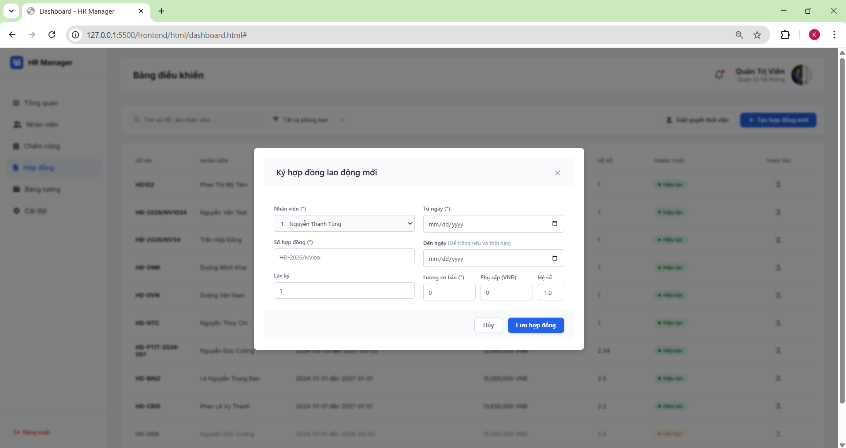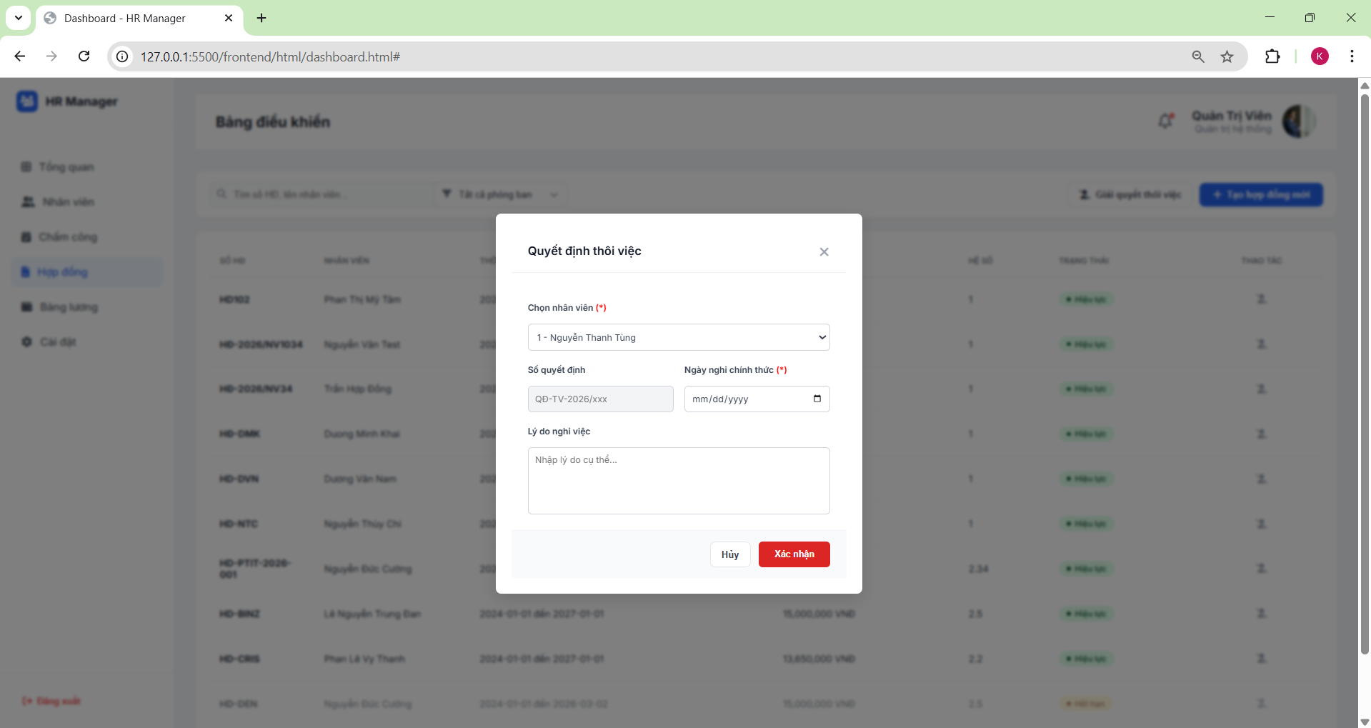
Hình 4.5. Màn hình hợp đồng lao động và giải quyết thôi việc

4.2.5. Chấm công và tăng ca (Kế toán)
Bảng chấm công hàng tháng cho phép Kế toán chọn kỳ (tháng/năm) và nhập ngày công thực tế cho từng nhân viên. Khi lưu, API POST /api/bang-cong/luu-danh-sach thực hiện Upsert cho từng bản ghi: nếu đã tồn tại bản ghi (maNV + tháng + năm) thì UPDATE, nếu chưa có thì INSERT. Nhân viên đã nghỉ việc (DATHOIVIEC=1) được lọc ra khỏi danh sách chấm công.
Quản lý tăng ca cho phép nhập số giờ làm thêm theo từng ngày cụ thể, kết hợp với loại ca đã được Admin định nghĩa (với hệ số 1.5 / 2.0 / 3.0). Dữ liệu lưu trong tb_TANGCA và được BangLuongService đọc khi tính lương.
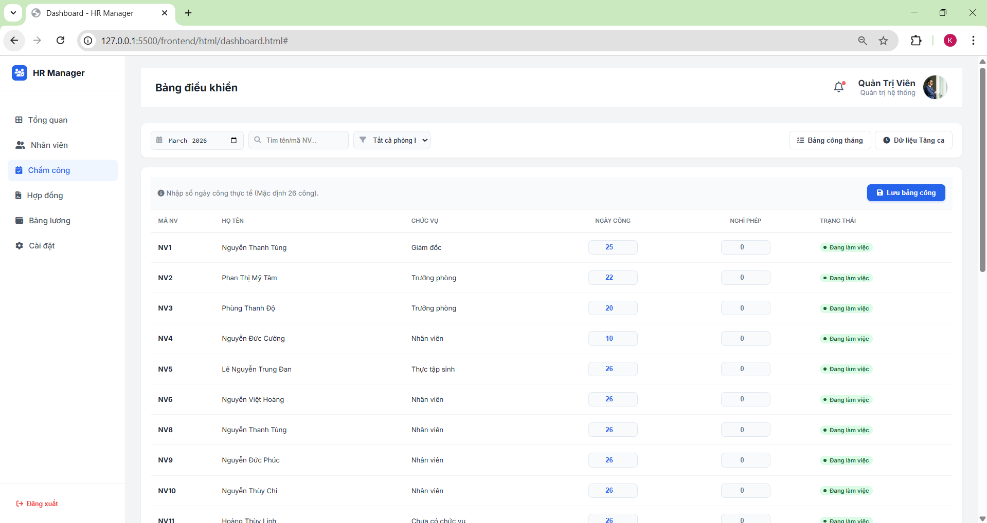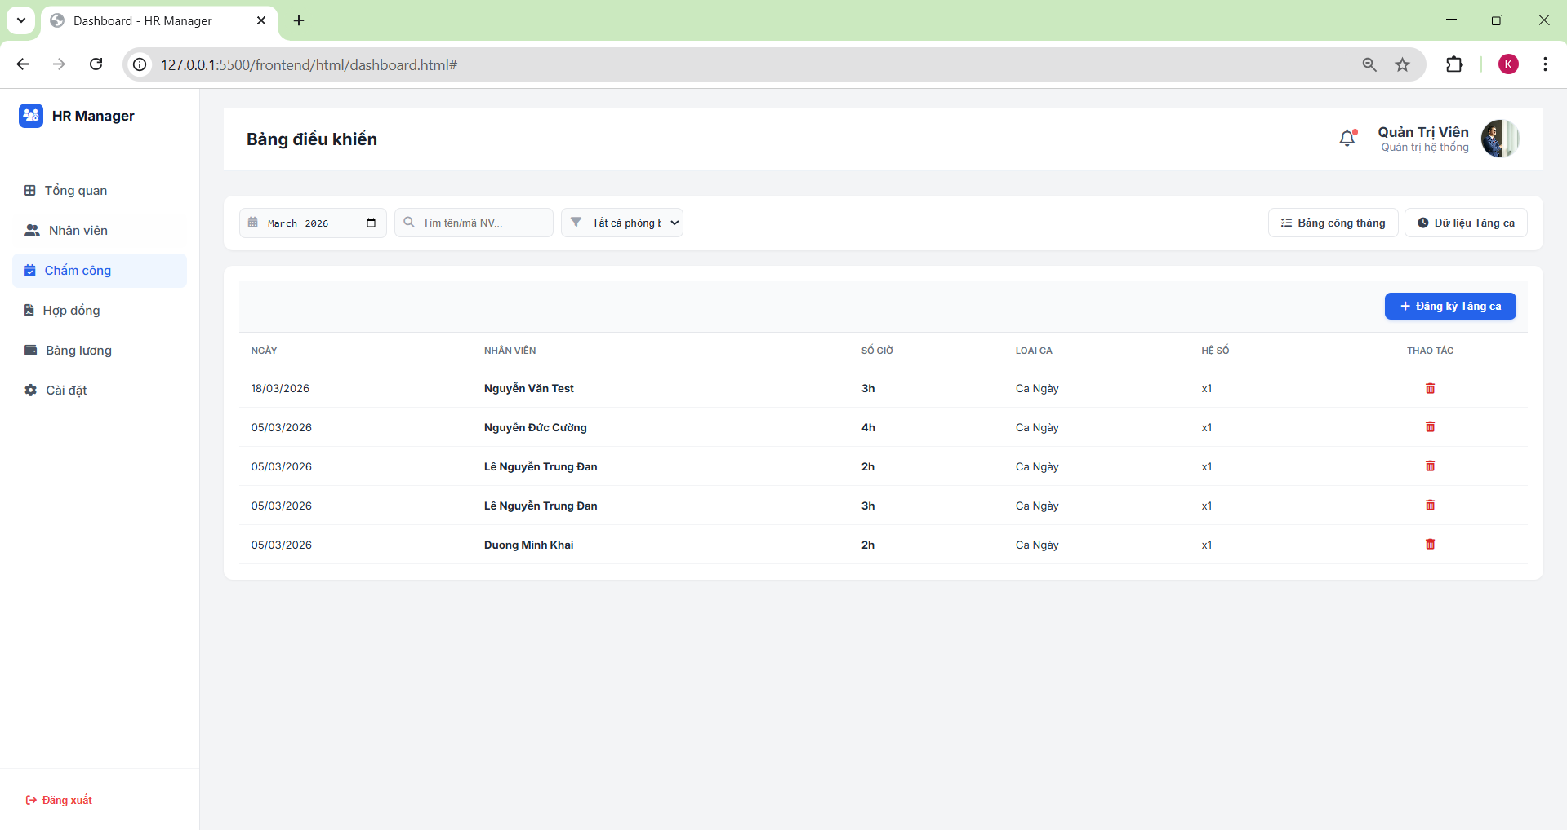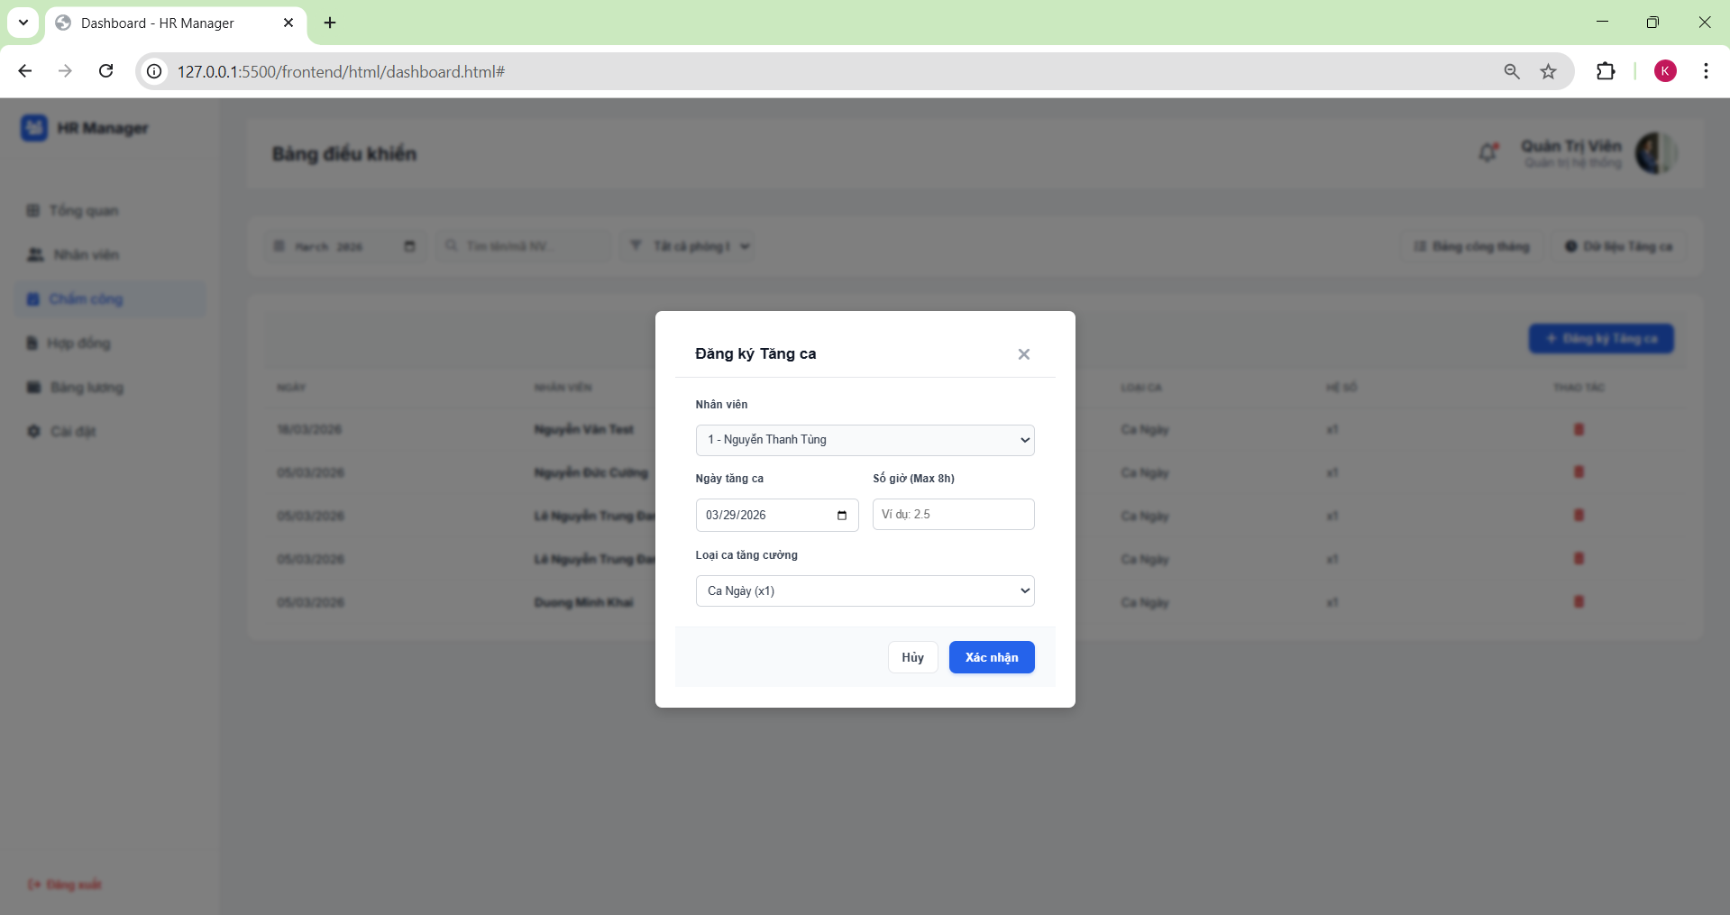
Hình 4.6. Màn hình chấm công và tăng ca

4.2.6. Tính lương tự động (Kế toán)
Khi nhấn 'Tính lương', Frontend gọi POST /api/bang-luong/tinh-toan?month=XX&year=YYYY. BangLuongService (đánh dấu @Transactional) thực hiện toàn bộ quy trình trong một giao dịch nguyên tử:
- Lấy danh sách chấm công từ tb_BANGCONG theo tháng/năm. Nếu rỗng → ném Exception.
- Xóa kết quả tính lương cũ của tháng đó (nếu đã tính trước đó).
- Với mỗi nhân viên trong bảng chấm công, áp dụng công thức:

luongTheoNgayCong = (luongCoBan / 26.0) * ngayCongThucTe
tienTangCa = Σ((luongCoBan / 26.0 / 8.0) * soGio * heSo)
tongPhuCap = phuCapHopDong + phuCapChucVu
baoHiem = luongCoBan * 0.105 (10,5%)
thueTNCN = lũy tiến 5 bậc sau giảm trừ 11.000.000đ:
Bậc 1: ≤ 5.000.000đ → 5%
Bậc 2: ≤ 10.000.000đ → 10%
Bậc 3: ≤ 18.000.000đ → 15%
Bậc 4: ≤ 32.000.000đ → 20%
Bậc 5: > 32.000.000đ → 25%
thucLanh = luongNgayCong + tienTC + tongPhuCap - baoHiem - thueTNCN

- Lưu toàn bộ kết quả vào tb_BANGLUONG bằng saveAll() một lần duy nhất.
Kết quả hiển thị bảng lương chi tiết với đầy đủ các cột. Hỗ trợ xuất file Excel bảng lương để in ấn và trình ký.
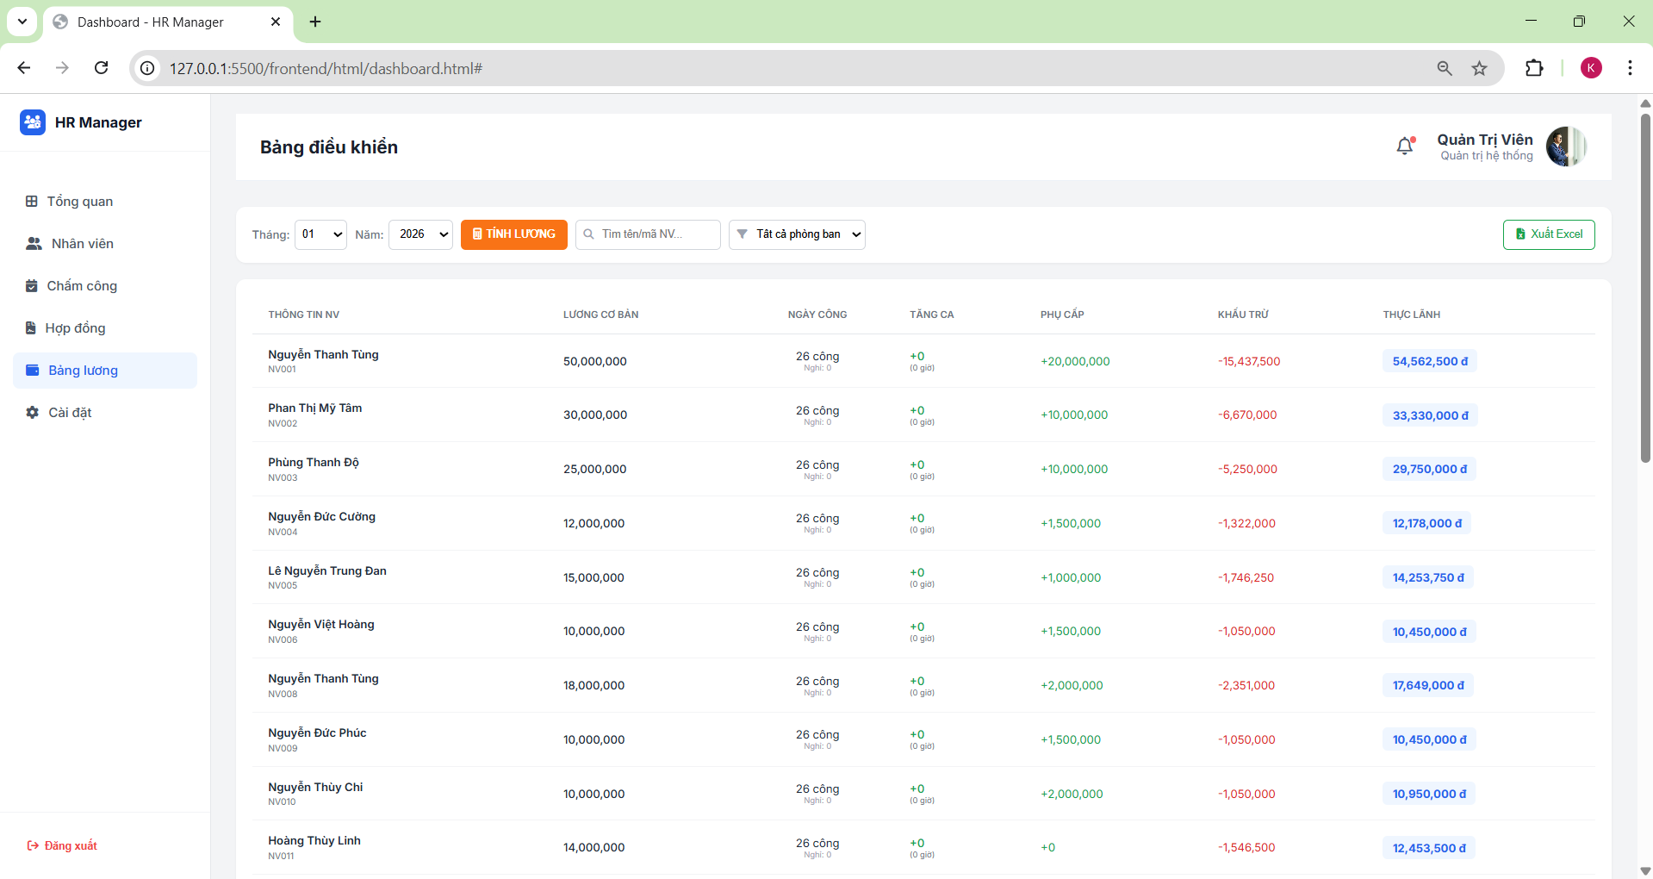
Hình 4.7. Màn hình Tính Lương

4.3. Chức năng dành cho Quản trị viên (Admin)

4.3.1. Quản lý tài khoản và phân quyền
Màn hình cài đặt hệ thống (phanquyen.js) cho phép Admin thực hiện đầy đủ các thao tác quản lý tài khoản:
Thao tác | API Endpoint | Mô tả
Xem danh sách | GET /api/tai-khoan/danh-sach | Lấy toàn bộ tài khoản trong hệ thống
Đổi quyền | PUT /api/tai-khoan/doi-quyen/{id} | Thay đổi role: ADMIN / HR / ACCOUNTANT
Khóa/Mở khóa | PUT /api/tai-khoan/khoa/{id} | Toggle TRANGTHAI giữa 1 (hoạt động) và 0 (khóa)
Reset mật khẩu | PUT /api/tai-khoan/reset-mat-khau/{id} | Đặt lại password về '123456'

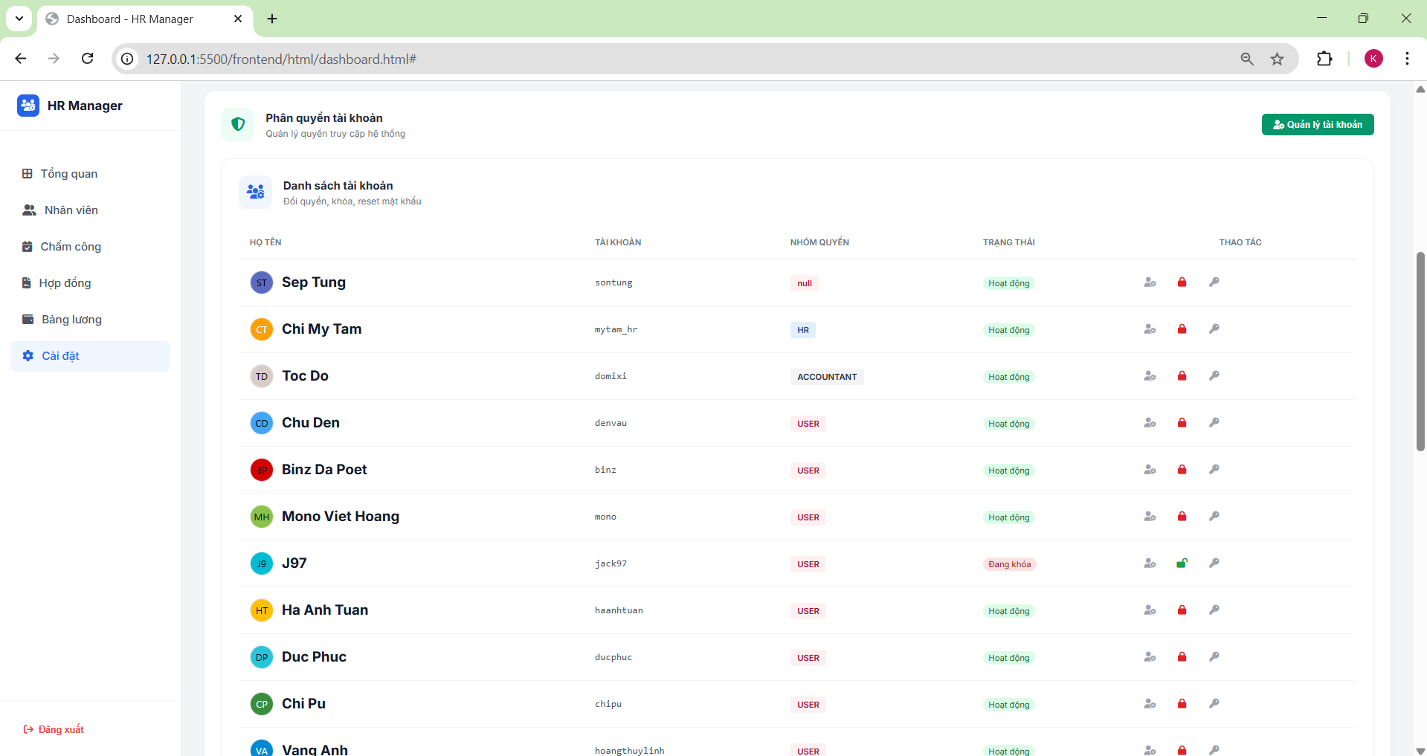
Hình 4.8. Màn hình phân quyền tài khoản

4.3.2. Quản lý danh mục (Phòng ban, Chức vụ, Loại ca)
Admin quản lý các bảng danh mục nền tảng qua module danhmuc.js. Mỗi danh mục hỗ trợ đầy đủ CRUD:
- Phòng ban (tb_PHONGBAN): Thêm mới với kiểm tra trùng tên (ignoreCase); xóa sẽ bị chặn nếu còn nhân viên thuộc phòng ban đó (FK constraint từ SQL Server).
- Chức vụ (tb_CHUCVU): Thêm mới với tên và mức phụ cấp; cập nhật phụ cấp qua PUT /api/chuc-vu/sua/{id}; xóa bị chặn nếu còn nhân viên giữ chức vụ đó.
- Loại ca tăng ca (tb_LOAICA): Admin định nghĩa các loại ca và hệ số lương tương ứng. Danh mục này được Kế toán dùng khi nhập tăng ca và BangLuongService dùng khi tính lương.
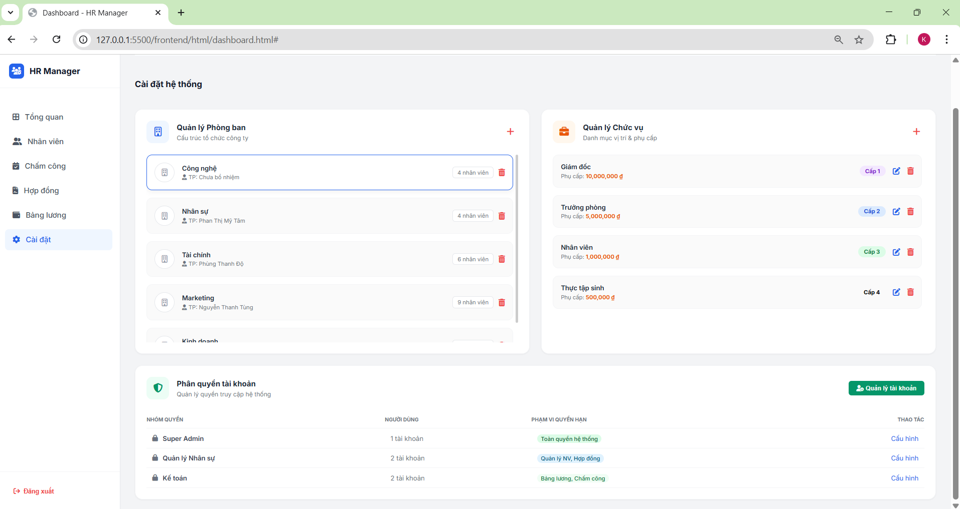
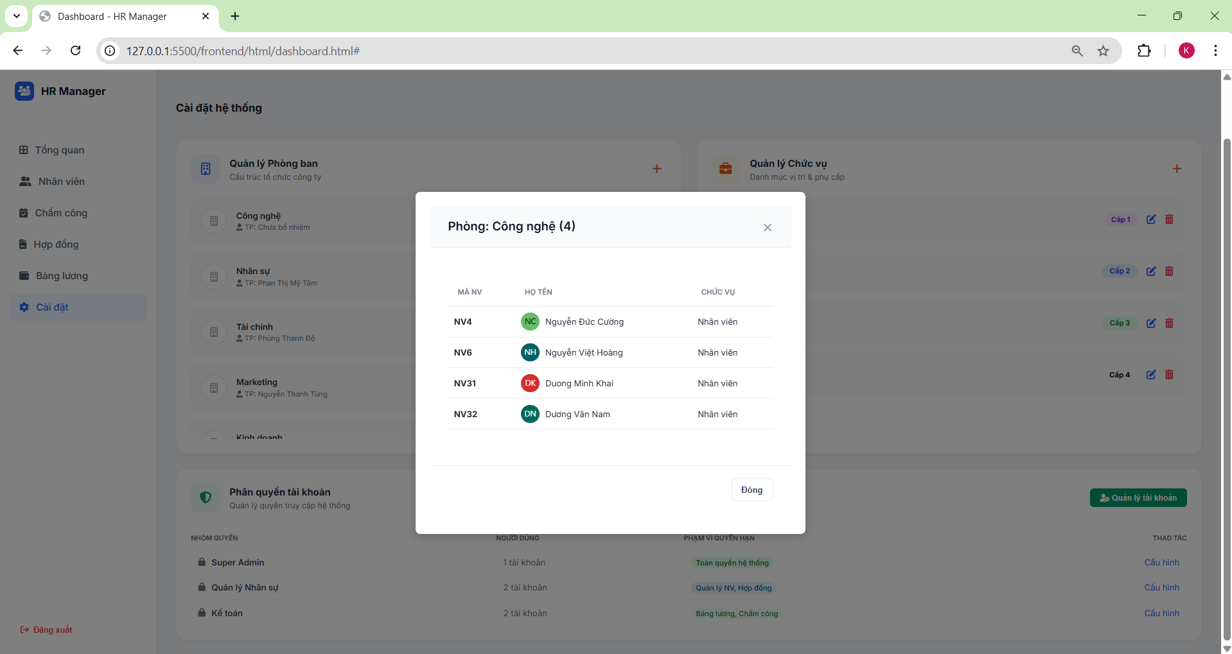
Hình 4.9. Màn hình quản lý chức vụ và phòng ban

4.4. Kết luận chương
Chương 4 đã trình bày chi tiết kiến trúc dự án hai tầng (Backend Spring Boot – Frontend HTML/CSS/JS), cách tổ chức code theo mô hình Controller – Service – Repository, và mô tả cụ thể cách triển khai từng chức năng nghiệp vụ. Điểm nổi bật là module tính lương tự động với công thức đầy đủ áp dụng đúng quy định pháp luật về thuế TNCN và bảo hiểm xã hội, được bảo vệ bởi @Transactional để đảm bảo toàn vẹn dữ liệu.

CHƯƠNG 5. KẾT LUẬN VÀ HƯỚNG PHÁT TRIỂN

5.1. Kết luận
Sau quá trình phân tích, thiết kế và triển khai, nhóm đã xây dựng thành công hệ thống Quản lý Nhân sự WebNhanSu đáp ứng đầy đủ các yêu cầu nghiệp vụ đặt ra ban đầu cho doanh nghiệp vừa và nhỏ.
Các kết quả cụ thể đã đạt được:
- Xây dựng thành công hệ thống RESTful API với Spring Boot 3.4 / Java 17, gồm 10 controller và hơn 25 API endpoint phục vụ đầy đủ 12 nghiệp vụ chính.
- Thiết kế và triển khai cơ sở dữ liệu SQL Server chuẩn hóa với 13 bảng, đảm bảo toàn vẹn dữ liệu qua ràng buộc khóa ngoại và logic nghiệp vụ tầng Backend.
- Xây dựng giao diện web đa chức năng bằng HTML/CSS/JavaScript thuần, hỗ trợ phân quyền menu động theo role, phân trang, tìm kiếm/lọc client-side và xuất báo cáo Excel.
- Triển khai thành công module tính lương tự động với công thức đầy đủ bao gồm lương theo ngày công, tăng ca (hệ số 1.5/2.0/3.0), phụ cấp hợp đồng, phụ cấp chức vụ, bảo hiểm xã hội (10,5%) và thuế TNCN lũy tiến 5 bậc theo quy định Việt Nam.
- Tích hợp Swagger UI (springdoc-openapi) để tự động sinh tài liệu API, hỗ trợ kiểm thử không cần công cụ bên ngoài.
Hệ thống đã giải quyết được bài toán quản lý nhân sự thực tế, giúp doanh nghiệp vừa và nhỏ số hóa quy trình tính lương vốn thủ công bằng Excel, qua đó giảm thiểu sai sót và tiết kiệm đáng kể thời gian cho bộ phận kế toán nhân sự.

5.2. Hạn chế
Bên cạnh các kết quả đạt được, hệ thống vẫn còn một số hạn chế cần được cải thiện:
- Bảo mật mật khẩu chưa đủ mạnh: Mật khẩu được lưu dạng plain text trong cơ sở dữ liệu. Cần thay thế bằng thuật toán băm BCrypt hoặc Argon2 trước khi triển khai môi trường production.
- Xác thực JWT chưa hoàn chỉnh ở Backend: Hiện tại xác thực chủ yếu dựa vào localStorage phía client. Cần bổ sung JwtFilter và Spring Security để xác thực mọi API request ở tầng Backend, tránh bị bypass từ client.
- Chưa kiểm tra ràng buộc trước khi xóa: Một số thao tác xóa (xóa nhân viên, xóa phòng ban) không kiểm tra dữ liệu liên quan trước khi xóa, có thể gặp lỗi 500 từ SQL Server khi vi phạm khóa ngoại.
- Giao diện chưa responsive: Giao diện hiện tối ưu cho màn hình desktop, chưa hỗ trợ tốt thiết bị di động hay máy tính bảng.
- Chưa có chức năng upload ảnh thực sự: Trường HINHANH lưu URL văn bản, chưa có API xử lý upload file ảnh lên server.
- Thiếu logging và audit trail: Hệ thống chưa ghi lại lịch sử thao tác của người dùng, khó truy vết khi có sự cố hoặc tranh chấp dữ liệu.
- Chưa có chức năng ứng lương (Advance Salary): SRS có đề cập đến khoản trừ ứng lương trong công thức tính lương nhưng chưa được triển khai trong code hiện tại.

5.3. Hướng phát triển trong tương lai
Dựa trên nền tảng đã xây dựng, nhóm đề xuất các hướng phát triển tiếp theo để hoàn thiện và mở rộng hệ thống:
- Hoàn thiện bảo mật toàn diện: Triển khai BCrypt cho mật khẩu, JWT đầy đủ với Spring Security ở Backend, thêm HTTPS cho kết nối production, giới hạn số lần đăng nhập thất bại.
- Phát triển ứng dụng di động: Xây dựng app Android/iOS sử dụng cùng RESTful API hiện có, cho phép nhân viên tra cứu bảng lương và quản lý ca làm việc từ điện thoại.
- Tích hợp chấm công tự động: Kết nối với máy chấm công vân tay hoặc nhận diện khuôn mặt để nhập dữ liệu chấm công tự động, loại bỏ thao tác thủ công.
- Mở rộng module tính lương: Bổ sung chức năng quản lý ứng lương (advance salary), thưởng, phạt và tự động tính bảo hiểm theo đúng quy định BHXH Việt Nam.
- Tích hợp module đánh giá hiệu suất (KPI): Thêm chức năng đặt mục tiêu theo quý, đánh giá định kỳ và kết nối kết quả KPI vào hệ số lương thưởng.
- Nâng cấp Dashboard phân tích: Báo cáo xu hướng nhân sự theo tháng/quý, phân tích chi phí lương theo phòng ban, dự báo ngân sách nhân sự và cảnh báo hợp đồng sắp hết hạn tự động.
- Triển khai lên môi trường Cloud: Đóng gói Docker, deploy lên nền tảng cloud (AWS EC2 + RDS hoặc Azure) với CI/CD pipeline bằng GitHub Actions, đảm bảo uptime và khả năng mở rộng.
- Chuyển Frontend sang framework hiện đại: Nâng cấp lên React.js hoặc Vue.js để cải thiện trải nghiệm người dùng, hỗ trợ responsive hoàn toàn và dễ bảo trì hơn.

TÀI LIỆU THAM KHẢO

[1] Spring Boot Documentation – Spring Framework 3.4 Reference Guide.
[2] Spring Data JPA Reference Documentation.
[3] Microsoft SQL Server 2019 Documentation.
[4] Baeldung – Spring Boot REST API Best Practices.
[5] Mozilla Developer Network (MDN) – JavaScript Reference (ES6+).
[6] Chart.js – Simple yet Flexible JavaScript Charting Library.
[7] SheetJS Community Edition – JavaScript Spreadsheet.
[8] SpringDoc OpenAPI – Swagger Integration for Spring Boot 3.
[9] Hibernate ORM User Guide 6.x.
[10] Font Awesome – Icon Library and Toolkit.
[11] Bộ luật Lao động Việt Nam 2019 (Luật số 45/2019/QH14) – Chương VI: Tiền lương.
[12] Thông tư 111/2013/TT-BTC hướng dẫn thực hiện Luật Thuế thu nhập cá nhân và các văn bản sửa đổi bổ sung.
[13] Luật Bảo hiểm xã hội số 58/2014/QH13 và các văn bản hướng dẫn thi hành liên quan đến tỷ lệ đóng BHXH của người lao động (10,5%).

